**Patrones de Diseño GoF**

**Patrones GoF**

1. **Factory Method (Creación)**
2. **Abstract Factory (Creación)**
3. **Builder (Creación)**
4. **Prototype (Creación)**
5. **Singleton (Creación)**
6. **Adapter (Estructural)**
7. **Bridge (Estructural)**
8. **Composite (Estructural)**
9. **Decorator (Estructural)**
10. **Facade (Estructural)**
11. **Flyweight (Estructural)**
12. **Proxy (Estructural)**
13. **Interpreter**
14. **Template Method**
15. **Chain of Responsability**
16. **Command**
17. **State**
18. **Stratergy**
19. **Visitor**
20. **Iterator**
21. **Mediator**
22. **Memento**
23. **Observer**

**FACTORY METHOD - CREACIÓN**

**Otros Nombres:**

* Método Fábrica
* Método Constructor Virtual

**Objetivo:**

El objetivo principal del patrón Factory Method es definir una interfaz para crear un objeto, pero dejar que las subclases decidan qué clase instanciar. Esto permite que una clase delegue la creación de objetos a sus subclases.

**Aplicaciones:**

El patrón Factory Method se utiliza en diversas aplicaciones y frameworks de software para proporcionar una forma flexible de crear objetos sin acoplar el código a clases concretas. Algunos ejemplos incluyen:

* Frameworks de desarrollo de aplicaciones, como Spring Framework en Java.
* Bibliotecas de UI, como React en JavaScript.
* Sistemas de gestión de bases de datos.

**Estructura:**

**Participantes:**

* **Product**: Define la interfaz de los objetos que el método fábrica crea.
* **ConcreteProduct**: Implementa la interfaz Product.
* **Creator**: Declara el método fábrica, el cual devuelve un objeto de tipo Product.
* **ConcreteCreator**: Implementa el método fábrica para devolver una instancia de ConcreteProduct

**Consecuencias:**

* **Ventajas**:
  + Proporciona una forma de desacoplar el código cliente de las clases concretas que se instancian.
  + Facilita la adición de nuevos tipos de productos sin modificar el código existente.
* **Desventajas**:
  + Puede llevar a crear muchas subclases para manejar todos los tipos de productos, lo que puede complicar el diseño.

**Usos conocidos:**

* En frameworks de desarrollo de software para crear objetos de manera flexible.
* En sistemas de plugins donde se necesita una forma dinámica de agregar nuevas funcionalidades.

**Patrones Relacionados:**

* **Abstract Factory**: Puede usar Factory Method para crear objetos de productos.
* **Template Method**: Puede usar Factory Method para implementar la creación de objetos en los pasos del algoritmo.
* **Prototype**: No se basa en la herencia, sino en la clonación de prototipos para crear objetos.

**Código de ejemplo:**

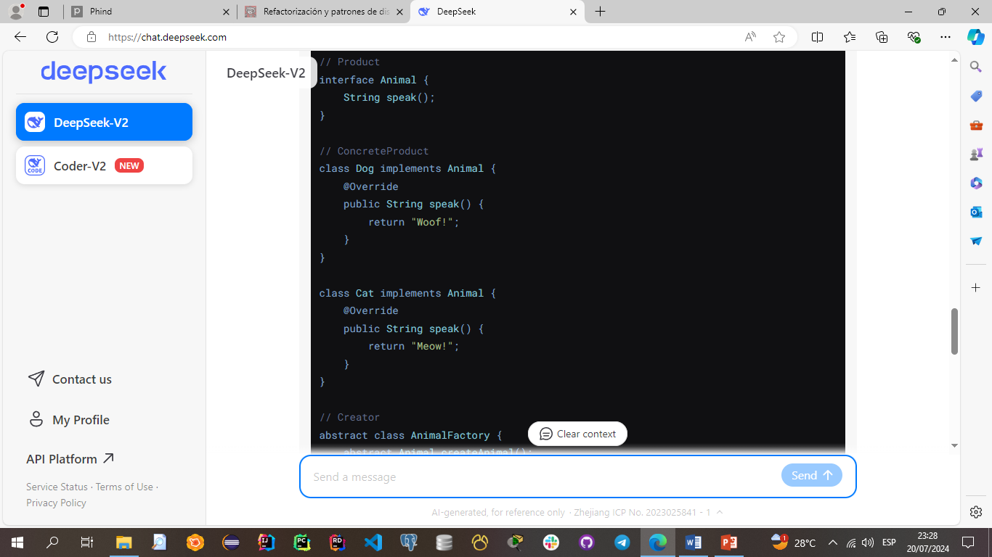

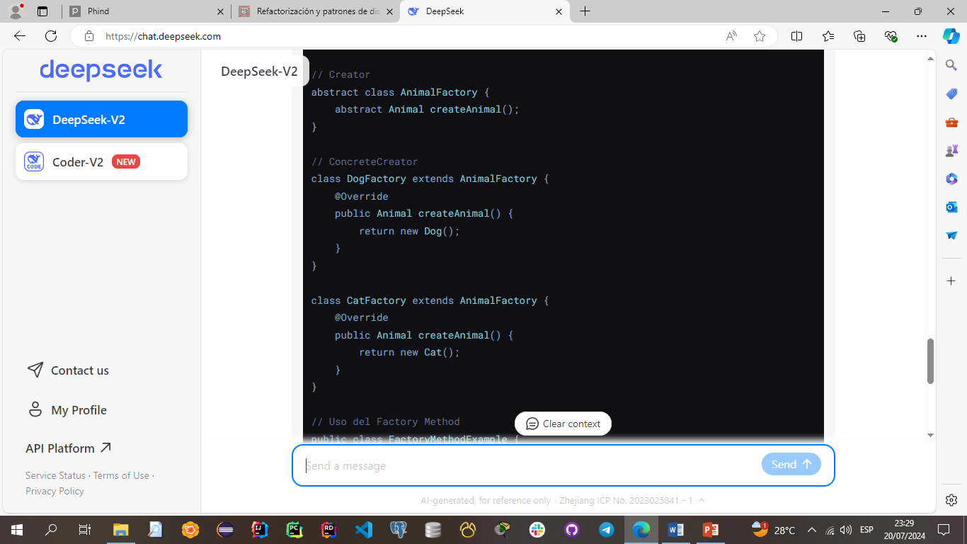

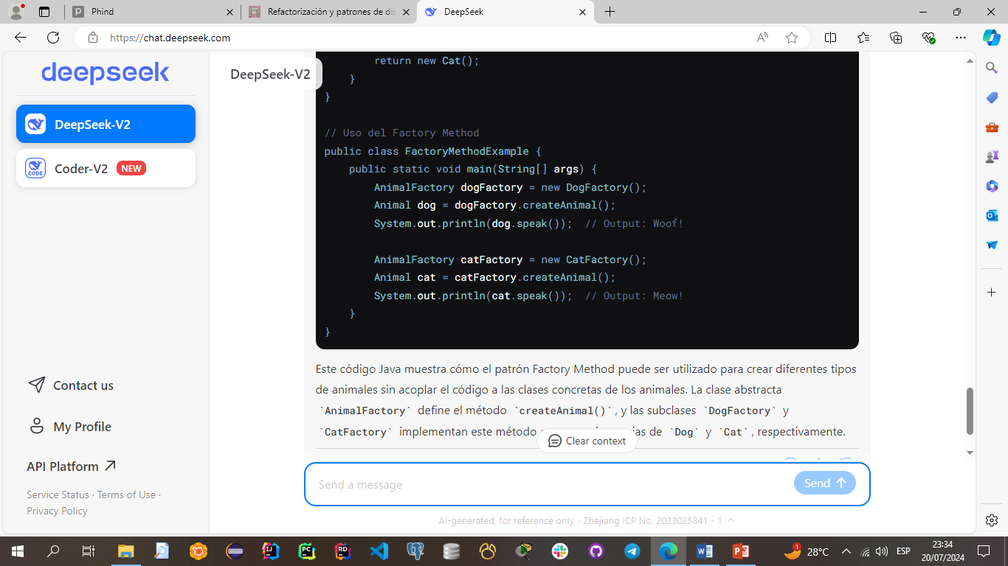

**ABSTRACT FABRIC - CREACIÓN**

**Otros Nombres:**

* Fábrica abstracta
* Kit

**Objetivo:**

El objetivo principal del patrón Abstract Factory es proporcionar una interfaz para crear familias de objetos relacionados sin acoplar el código a clases concretas. Esto permite que el sistema sea independiente de cómo se crean, componen y representan sus objetos.

**Aplicaciones:**

El patrón Abstract Factory se utiliza en diversas aplicaciones y frameworks de software para proporcionar una forma flexible de crear familias de objetos relacionados. Algunos ejemplos incluyen:

* Frameworks de desarrollo de aplicaciones, como Java Swing para crear componentes de UI.
* Sistemas de gestión de bases de datos para manejar diferentes tipos de conexiones.
* Sistemas de plugins donde se necesita una forma dinámica de agregar nuevas funcionalidades relacionadas.

**Estructura:**

**Participantes:**

* **AbstractFactory**: Declara una interfaz para operaciones que crean productos abstractos.
* **ConcreteFactory**: Implementa las operaciones para crear productos concretos.
* **AbstractProduct**: Declara una interfaz para un tipo de producto.
* **ConcreteProduct**: Define un producto para ser creado por la fábrica correspondiente.
* **Client**: Usa solo las interfaces declaradas por AbstractFactory y AbstractProduct.

**Consecuencias:**

* **Ventajas**:
  + Facilita la creación de familias de objetos relacionados sin acoplar el código a clases concretas.
  + Promueve la consistencia entre productos.
* **Desventajas**:
  + Puede ser complicado agregar nuevos tipos de productos, ya que requiere modificar todas las fábricas existentes.

**Usos conocidos:**

* En frameworks de desarrollo de software para crear familias de objetos de manera flexible.
* En sistemas de plugins donde se necesita una forma dinámica de agregar nuevas funcionalidades relacionadas.

**Patrones Relacionados:**

* **Factory Method**: Puede ser usado dentro de una Abstract Factory para crear productos.
* **Singleton**: Las fábricas concretas a menudo se implementan como singletons.
* **Builder**: Se enfoca en construir objetos complejos paso a paso.

**Código de ejemplo:**

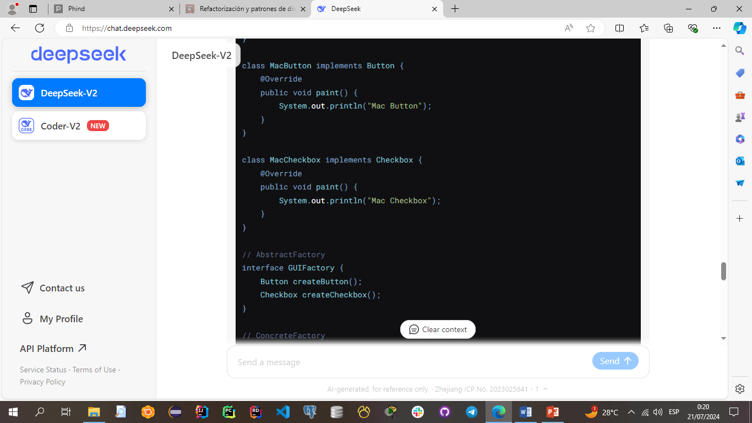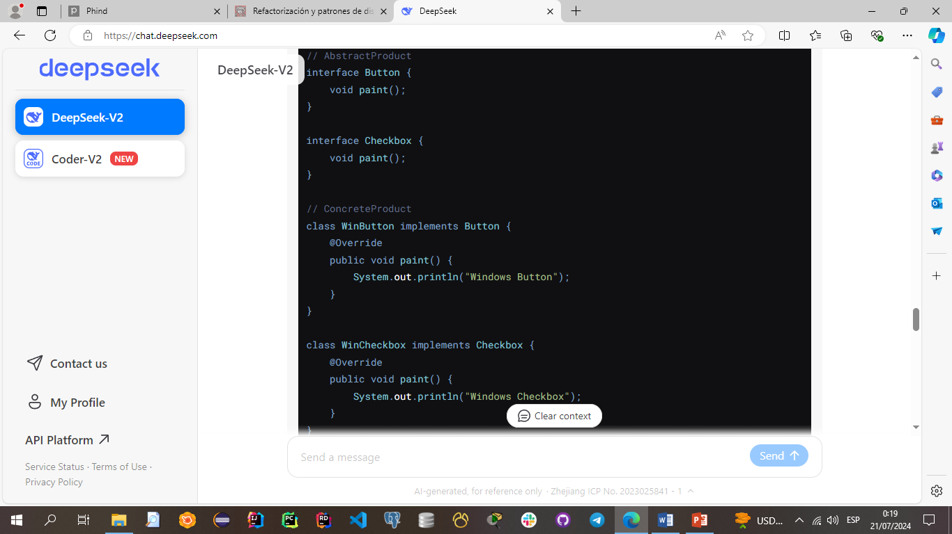

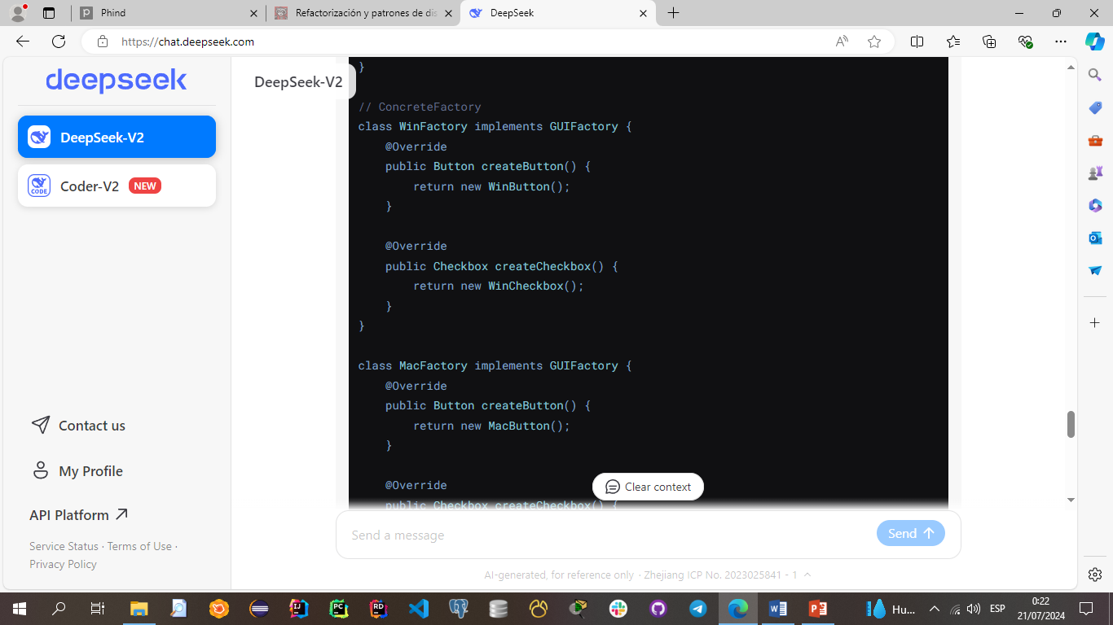

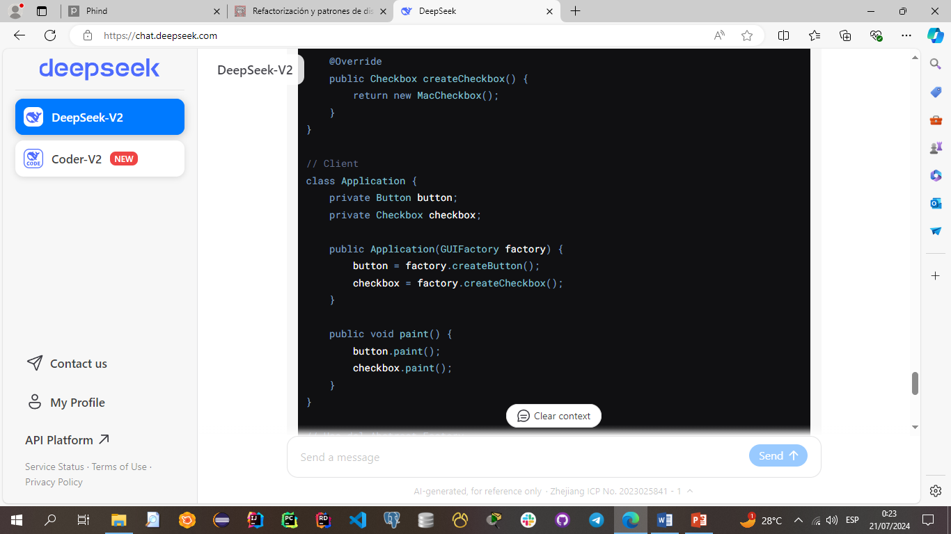

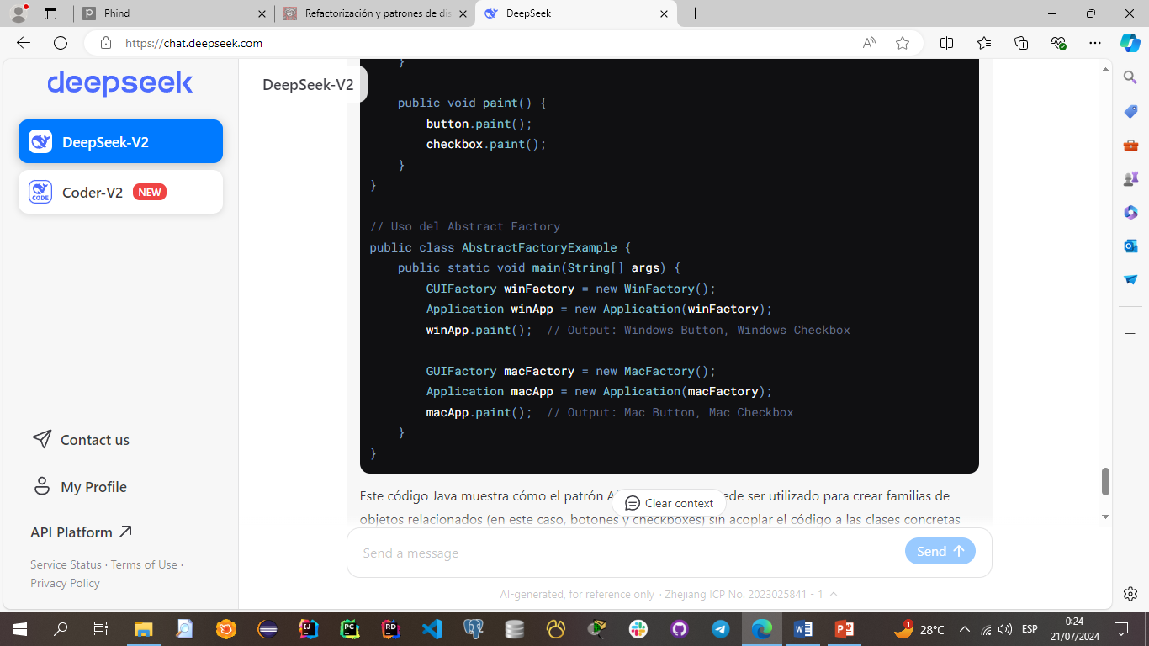

**BUILDER - CREACIÓN**

**Otros Nombres:**

* Constructor

**Objetivo:**

El objetivo principal del patrón Builder es separar la construcción de un objeto complejo de su representación para que el mismo proceso de construcción pueda crear diferentes representaciones. Esto permite construir objetos paso a paso, proporcionando flexibilidad en la creación de objetos complejos.

**Aplicaciones:**

El patrón Builder se utiliza en diversas aplicaciones y frameworks de software para construir objetos complejos de manera flexible. Algunos ejemplos incluyen:

* Frameworks de desarrollo de aplicaciones, como Spring Framework en Java.
* Bibliotecas de UI, como Android SDK para construir interfaces de usuario.
* Sistemas de generación de documentos, como PDF o HTML.

**Estructura:**

**Participantes:**

* **Builder**: Define una interfaz abstracta para crear partes de un objeto Producto.
* **ConcreteBuilder**: Implementa la interfaz Builder para construir y ensamblar partes del producto. También proporciona una interfaz para recuperar el producto.
* **Director**: Construye un objeto usando el Builder.
* **Product**: Representa el objeto complejo en construcción.

**Consecuencias:**

* **Ventajas**:
  + Permite variar la representación interna de un producto.
  + Encapsula el código de construcción y representación.
  + Proporciona un control más fino sobre el proceso de construcción.
* **Desventajas**:
  + Puede aumentar la complejidad del código debido a la introducción de múltiples clases adicionales.

**Usos conocidos:**

* En frameworks de desarrollo de software para construir objetos complejos de manera flexible.
* En sistemas de generación de documentos para construir documentos paso a paso.

**Patrones Relacionados:**

* **Factory Method**: Puede ser usado dentro de un Builder para crear partes del producto.
* **Abstract Factory**: Puede ser usado junto con Builder para construir objetos complejos.
* **Prototype**: Se basa en la clonación de prototipos para crear objetos.

**Código de ejemplo:**

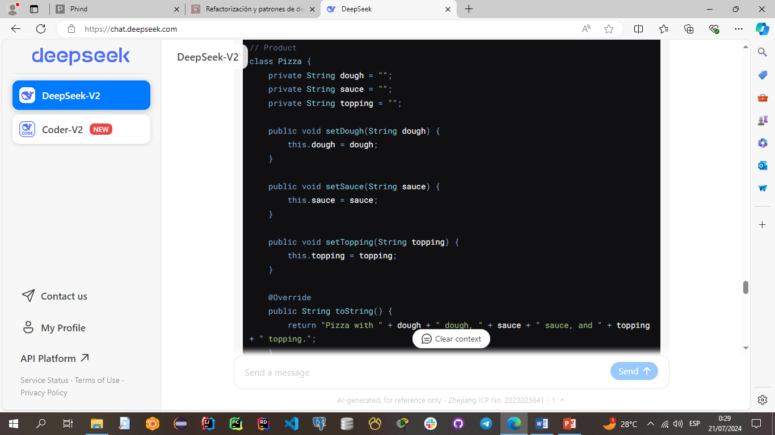

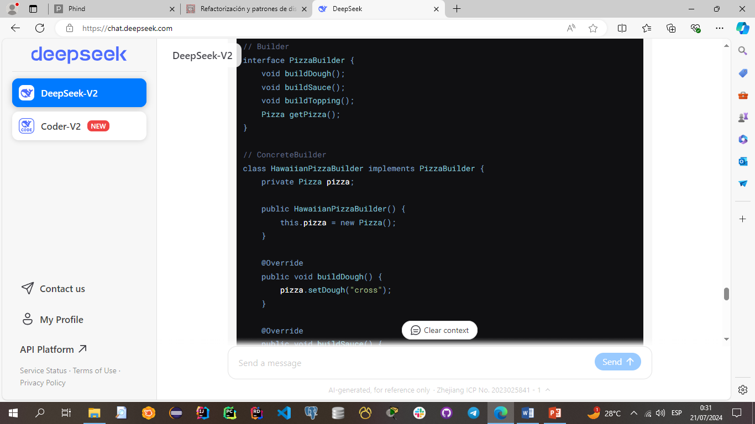

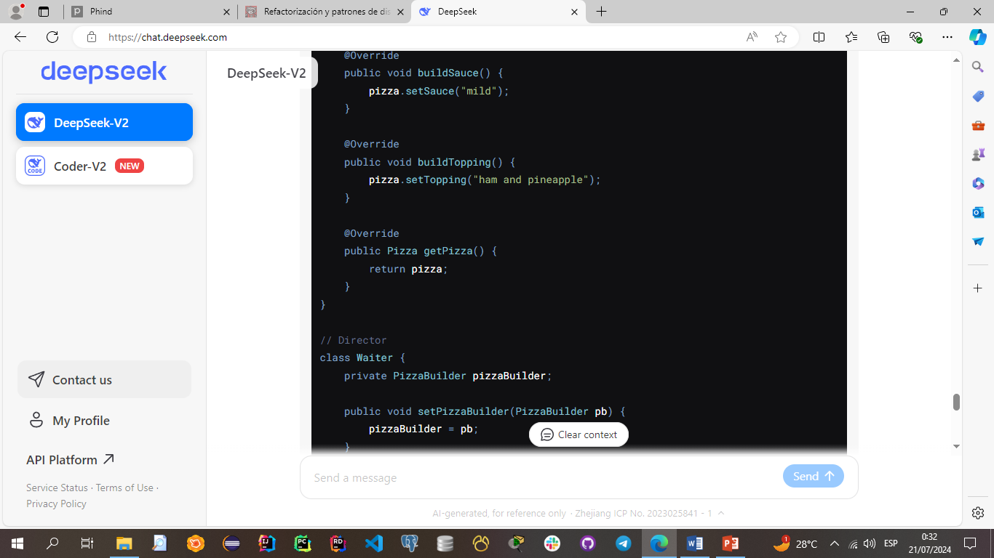

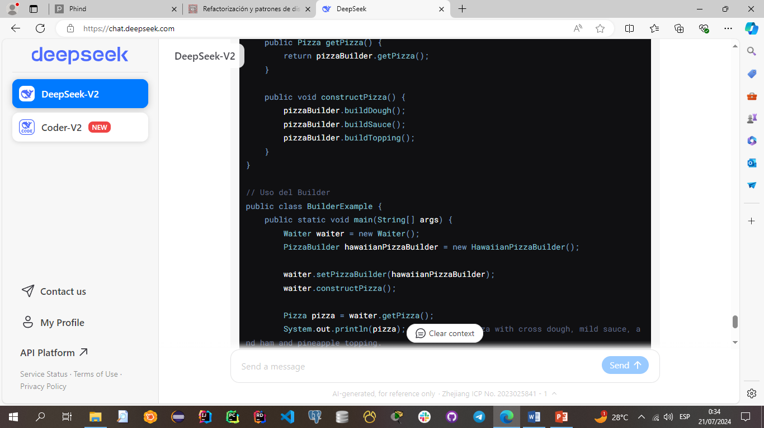

**PROTOTYPE - CREACIÓN**

**Otros Nombres:**

* Prototipo

**Objetivo:**

El objetivo principal del patrón Prototype es reducir los costos de creación de objetos permitiendo la clonación de objetos existentes. Esto permite crear nuevos objetos copiando o clonando un prototipo existente, lo que puede ser más eficiente que crear un nuevo objeto desde cero.

**Aplicaciones:**

El patrón Prototype se utiliza en diversas aplicaciones y frameworks de software para crear objetos de manera eficiente. Algunos ejemplos incluyen:

* Sistemas de simulación donde se necesitan múltiples instancias de objetos similares.
* Frameworks de desarrollo de aplicaciones, como JavaScript, donde los objetos pueden ser clonados.
* Sistemas de gestión de bases de datos para crear copias de objetos de datos.

**Estructura:**

**Participantes:**

* **Prototype**: Define una interfaz para clonarse a sí mismo.
* **ConcretePrototype**: Implementa la operación de clonación.
* **Client**: Crea nuevos objetos solicitando a un prototipo que se clone.

**Consecuencias:**

* **Ventajas**:
  + Reduce la necesidad de crear subclases para tipos de objetos similares.
  + Permite la creación de objetos complejos de manera más eficiente.
  + Proporciona flexibilidad para agregar o eliminar productos en tiempo de ejecución.
* **Desventajas**:
  + La implementación de la clonación puede ser compleja, especialmente si los objetos contienen referencias circulares.

**Usos conocidos:**

**Patrones Relacionados:**

* **Factory Method**: Puede ser usado junto con Prototype para crear objetos basados en prototipos.
* **Abstract Factory**: Puede usar Prototype para crear objetos concretos.
* **Singleton**: Las instancias de prototipos a menudo se implementan como singletons.

**Código de ejemplo:**

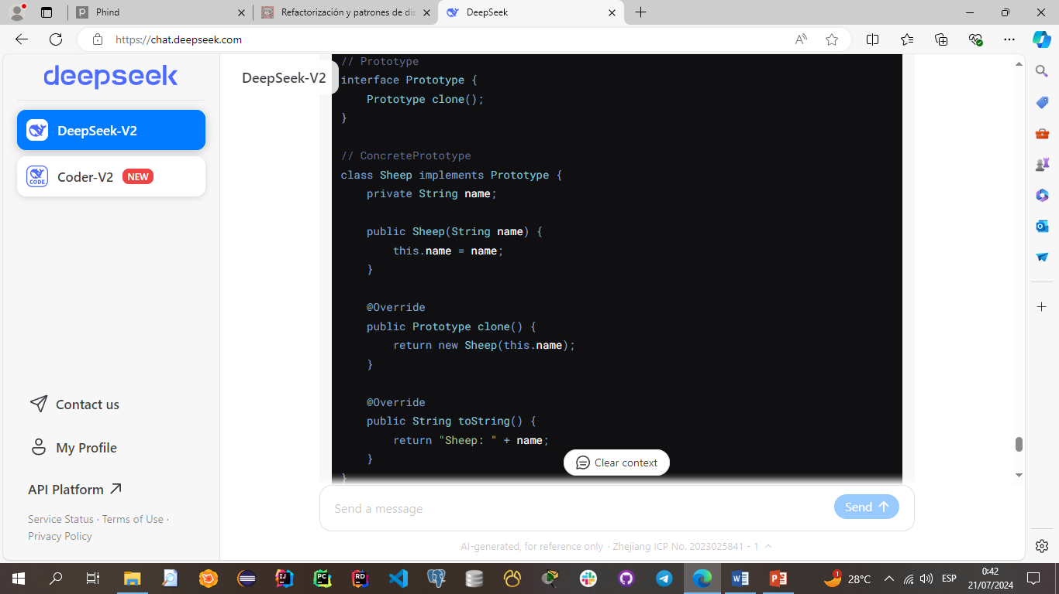

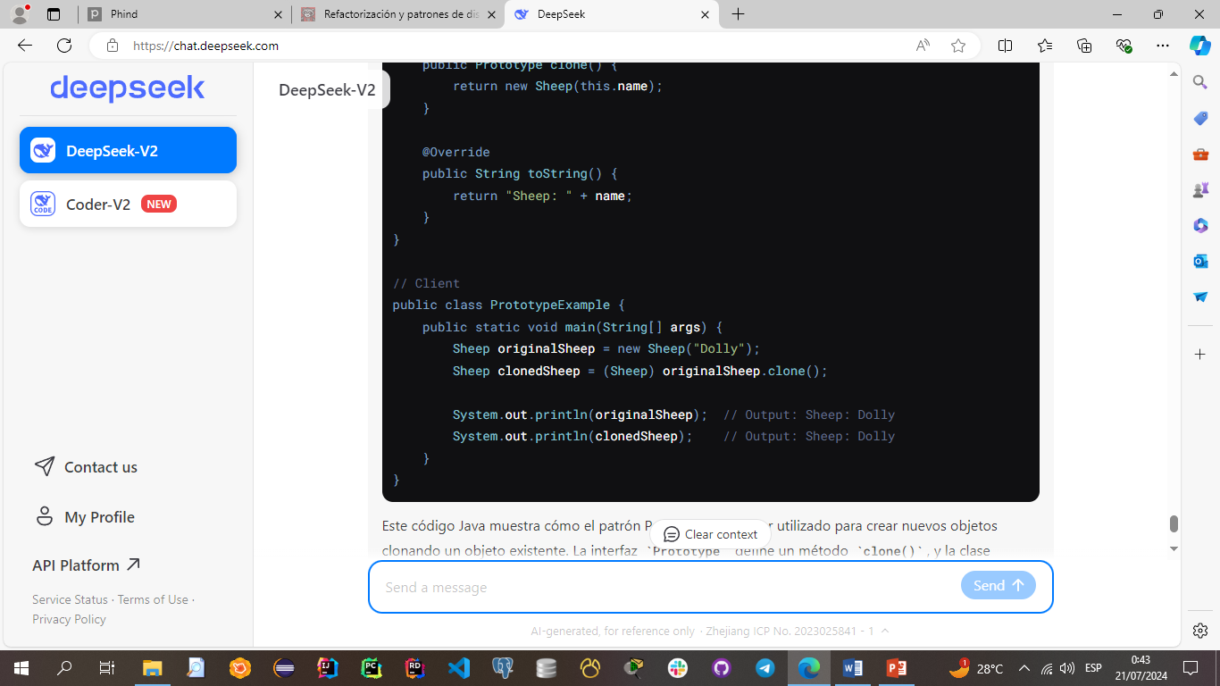

**SINGLETON - CREACIÓN**

**Otros Nombres: -**

**Objetivo:**

El objetivo principal del patrón Singleton es asegurar que una clase tenga una única instancia y proporcionar un punto de acceso global a esa instancia. Esto permite controlar el acceso a recursos compartidos, como bases de datos, archivos de configuración o registros de logs, de manera eficiente y segura.

**Aplicaciones:**

El patrón Singleton se utiliza en diversas aplicaciones y frameworks de software para garantizar la existencia de una única instancia de una clase. Algunos ejemplos incluyen:

* Frameworks de desarrollo de aplicaciones, como Spring Framework en Java.
* Sistemas de gestión de bases de datos para mantener una única conexión.
* Sistemas de registro de logs para mantener un único registro de eventos.

**Estructura:**

**Participantes:**

* **Singleton**: Define una instancia estática que proporciona un punto de acceso global a esa instancia. También puede encargarse de crear su propia única instancia.

**Consecuencias:**

* **Ventajas**:
  + Garantiza que una clase tenga una única instancia.
  + Proporciona un punto de acceso global a esa instancia.
  + Permite un control centralizado sobre el estado y el comportamiento de la instancia.
* **Desventajas**:
  + Puede ocultar las dependencias entre clases, dificultando la comprensión y el mantenimiento del código.
  + Puede llevar a problemas de concurrencia si no se implementa correctamente en entornos multi-hilo.

**Usos conocidos:**

* En frameworks de desarrollo de software para garantizar la existencia de una única instancia de una clase.
* En sistemas de gestión de bases de datos para mantener una única conexión.

**Patrones Relacionados:**

* **Abstract Factory**: Puede usar Singleton para asegurar que las fábricas concretas sean únicas.
* **Builder**: Puede usar Singleton para asegurar que el director sea único.
* **Prototype**: Puede usar Singleton para asegurar que el administrador de prototipos sea único.

**Código de ejemplo:**

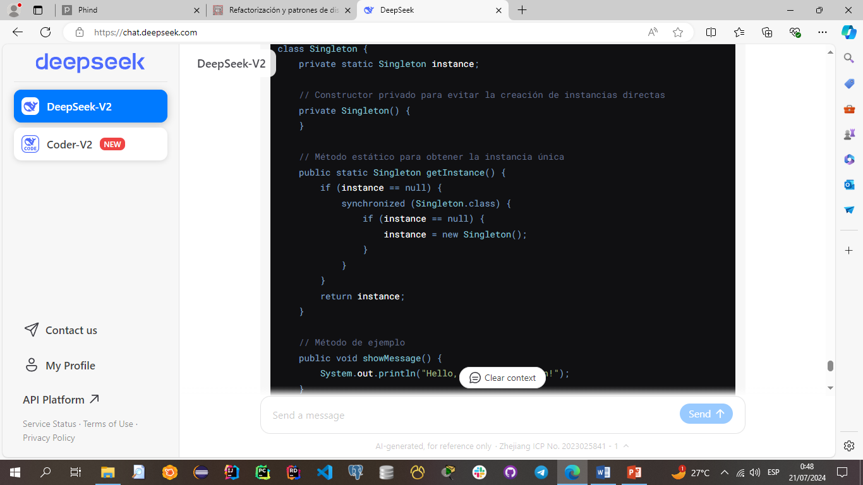

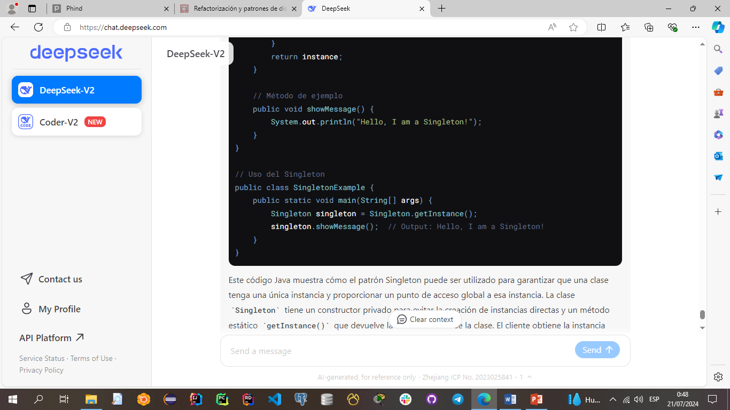

**ADAPTER - ESTRUCTURAL**

**Otros Nombres:**

* Adaptador
* Wrapper

**Objetivo:**

El objetivo principal del patrón Adapter es permitir que objetos con interfaces incompatibles trabajen juntos. Esto se logra creando una clase intermedia que adapta la interfaz de una clase a la interfaz que el cliente espera.

**Aplicaciones:**

El patrón Adapter se utiliza en diversas aplicaciones y frameworks de software para integrar componentes con interfaces incompatibles. Algunos ejemplos incluyen:

* Sistemas de integración de terceros, como la integración de APIs con diferentes interfaces.
* Frameworks de desarrollo de aplicaciones, como la adaptación de bibliotecas de terceros.
* Sistemas de conversión de datos, como la conversión de formatos de archivo.

**Estructura:**

**Participantes:**

* **Target**: Define la interfaz específica del dominio que el cliente utiliza.
* **Adapter**: Adapta la interfaz Adaptee a la interfaz Target.
* **Adaptee**: Define una interfaz existente que necesita ser adaptada.
* **Client**: Colabora con objetos que siguen la interfaz Target.

**Consecuencias:**

* **Ventajas**:
  + Permite la colaboración entre objetos con interfaces incompatibles.
  + Promueve la reutilización de código al permitir que componentes existentes se utilicen en nuevos contextos.
  + Incrementa la flexibilidad y modularidad del diseño.
* **Desventajas**:
  + Puede introducir una capa adicional de abstracción, lo que puede complicar el diseño.
  + Puede ser menos eficiente que una solución específica, debido a las llamadas adicionales a través del adaptador.

**Usos conocidos:**

* En sistemas de integración de terceros para adaptar interfaces incompatibles.
* En frameworks de desarrollo de aplicaciones para adaptar bibliotecas de terceros.

**Patrones Relacionados:**

* **Bridge**: Separa la interfaz de un objeto de su implementación.
* **Decorator**: Permite agregar responsabilidades adicionales a un objeto de manera dinámica.
* **Proxy**: Proporciona un sustituto o representante de otro objeto para controlar el acceso a él.

**Código de ejemplo:**

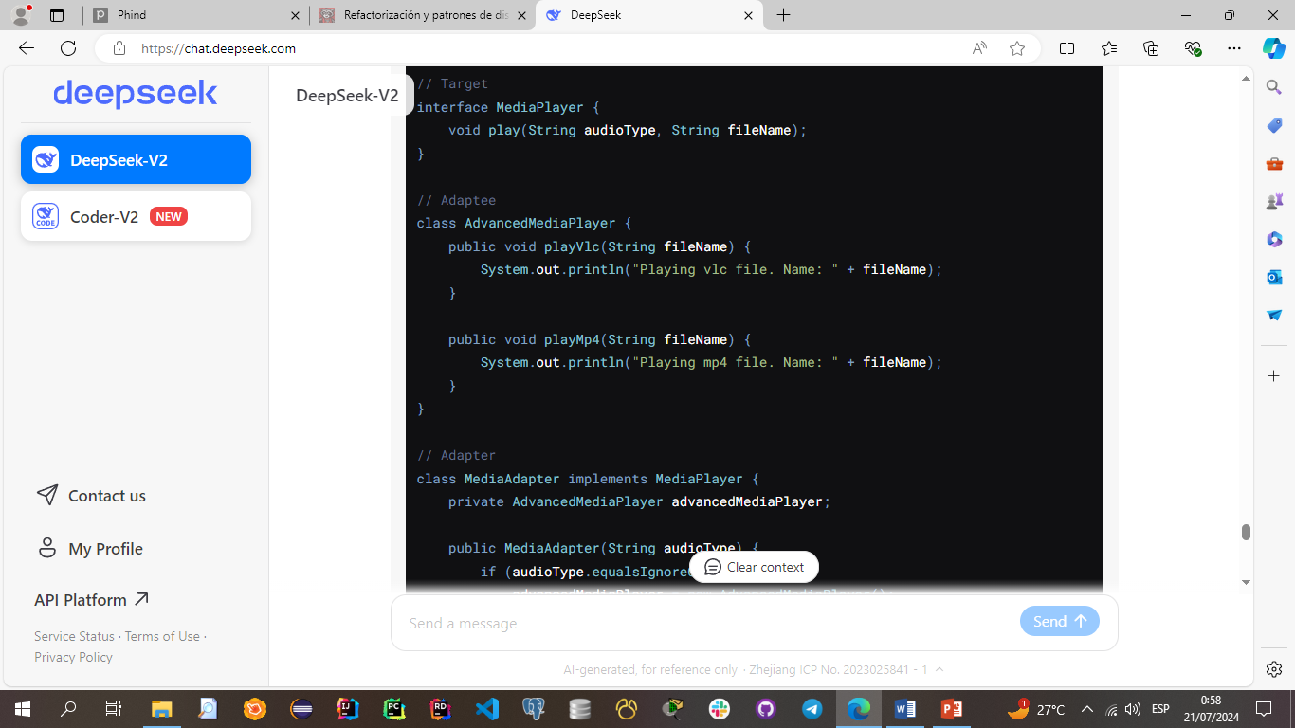

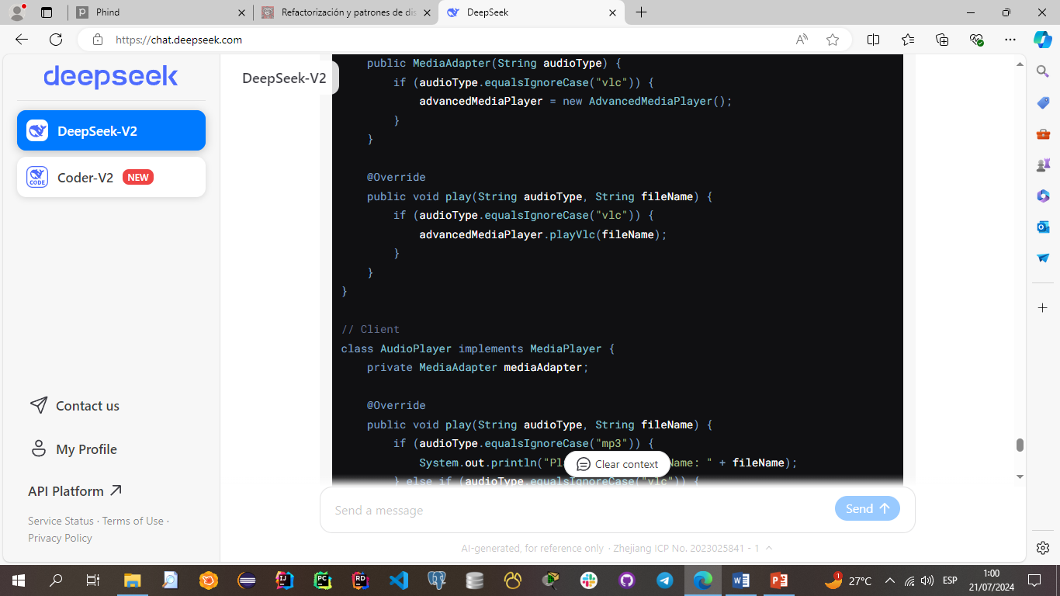

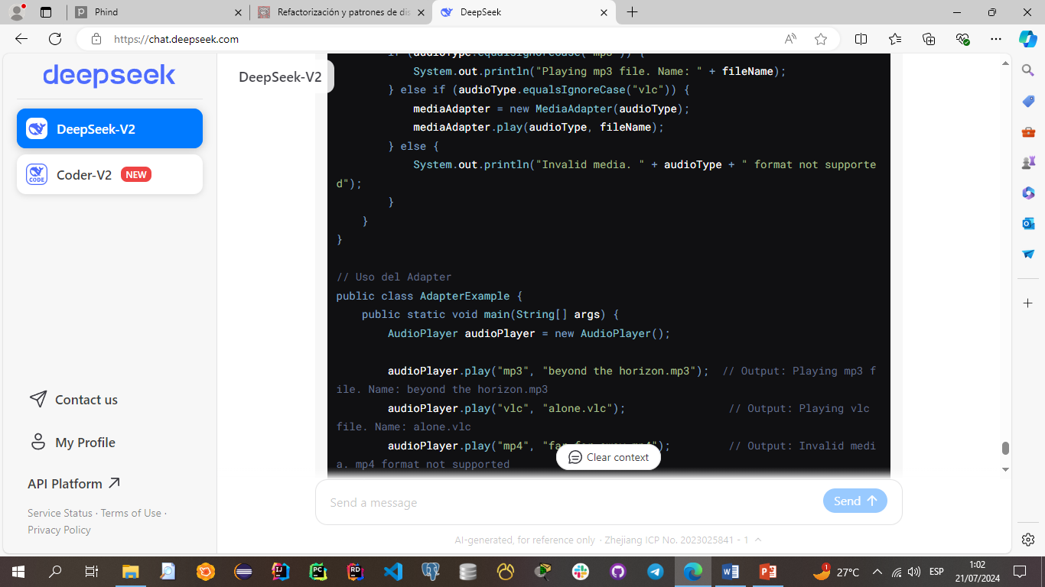

**BRIDGE - ESTRUCTURAL**

**Otros Nombres:**

* Puente

**Objetivo:**

El objetivo principal del patrón Bridge es desacoplar la abstracción de su implementación para que ambas puedan variar independientemente. Esto permite que la abstracción y la implementación puedan evolucionar de manera separada, facilitando la extensibilidad y reduciendo la complejidad del sistema.

**Aplicaciones:**

El patrón Bridge se utiliza en diversas aplicaciones y frameworks de software para desacoplar abstracciones de su implementación. Algunos ejemplos incluyen:

* Sistemas de interfaz de usuario que necesitan soportar múltiples plataformas.
* Sistemas de gestión de bases de datos que necesitan soportar múltiples tipos de bases de datos.
* Sistemas de comunicación que necesitan soportar múltiples protocolos.

**Estructura:**

**Participantes:**

* **Abstraction**: Define la interfaz de la abstracción y mantiene una referencia a la implementación.
* **RefinedAbstraction**: Extiende la interfaz definida por Abstraction.
* **Implementor**: Define la interfaz para la implementación. Esta interfaz no necesita coincidir exactamente con la interfaz de Abstraction.
* **ConcreteImplementor**: Implementa la interfaz de Implementor y define la implementación concreta.

**Consecuencias:**

* **Ventajas**:
  + Permite que la abstracción y la implementación evolucionen independientemente.
  + Facilita la extensibilidad al permitir la adición de nuevas abstracciones y/o implementaciones.
  + Mejora la organización del código al separar la interfaz de la implementación.
* **Desventajas**:
  + Puede introducir una capa adicional de abstracción, lo que puede complicar el diseño.
  + Puede ser menos eficiente que una solución específica, debido a las llamadas adicionales a través del puente.

**Usos conocidos:**

* En sistemas de interfaz de usuario para soportar múltiples plataformas.
* En sistemas de gestión de bases de datos para soportar múltiples tipos de bases de datos.

**Patrones Relacionados:**

* **Adapter**: Permite que interfaces incompatibles trabajen juntas.
* **Decorator**: Permite agregar responsabilidades adicionales a un objeto de manera dinámica.
* **Proxy**: Proporciona un sustituto o representante de otro objeto para controlar el acceso a él.

**Código de ejemplo:**

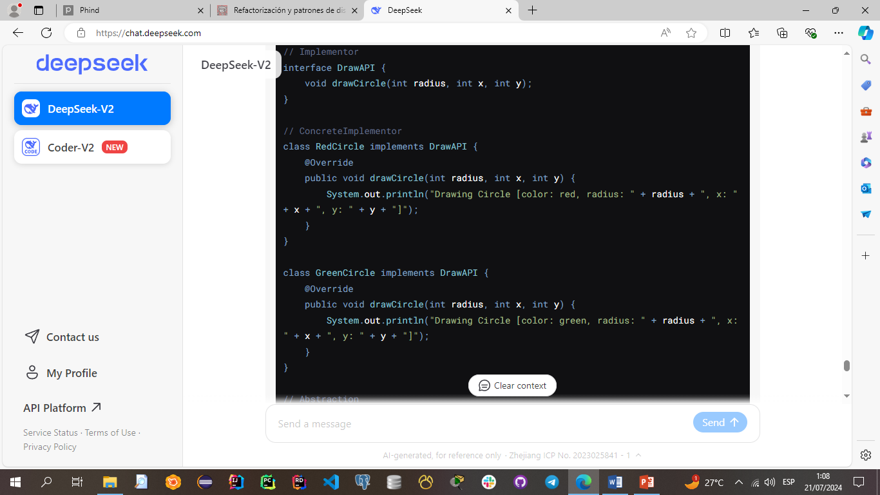

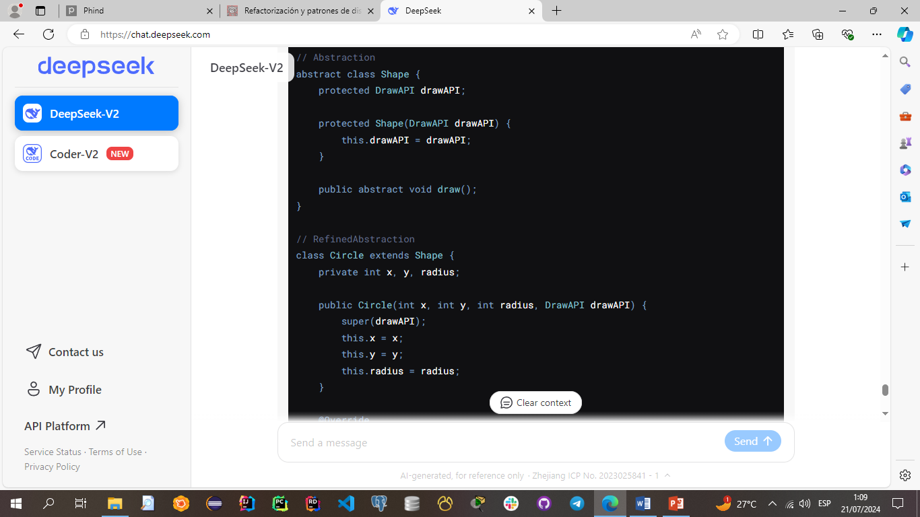

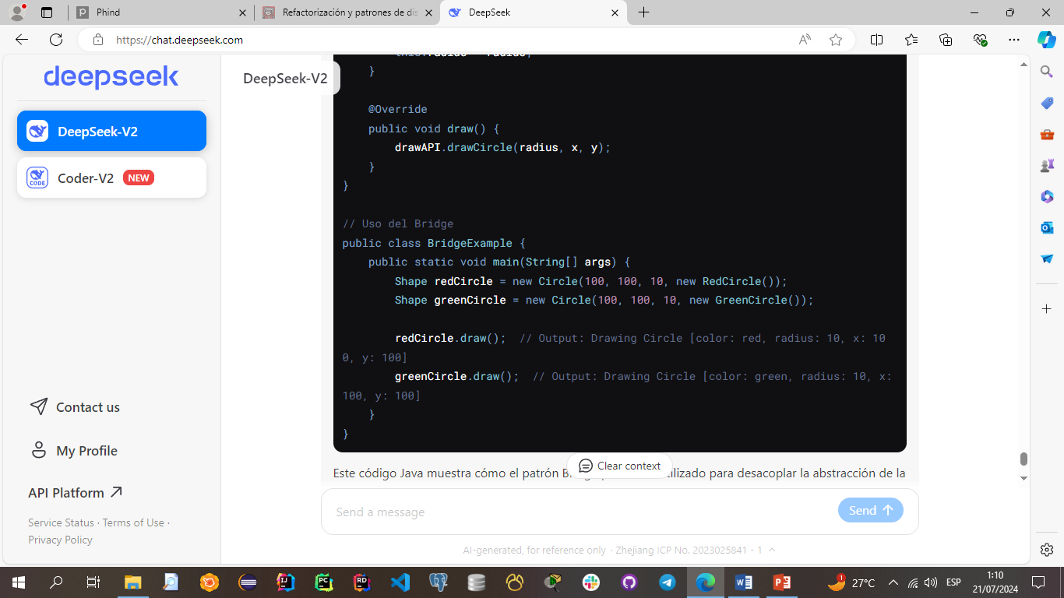

**COMPOSITE - ESTRUCTURAL**

**Otros Nombres:**

* Compuesto

**Objetivo:**

El objetivo principal del patrón Composite es componer objetos en estructuras de árbol para representar jerarquías parte-todo. Esto permite que los clientes traten objetos individuales y composiciones de objetos de manera uniforme, facilitando la manipulación de estructuras complejas de manera consistente.

**Aplicaciones:**

El patrón Composite se utiliza en diversas aplicaciones y frameworks de software para manejar estructuras jerárquicas de objetos. Algunos ejemplos incluyen:

* Sistemas de archivos, donde los directorios y archivos forman una estructura jerárquica.
* Interfaces de usuario, donde los componentes y contenedores forman una estructura jerárquica.
* Sistemas de gestión de documentos, donde los documentos y secciones forman una estructura jerárquica.

**Estructura:**

**Participantes:**

* **Component**: Define la interfaz para objetos en la composición y contiene operaciones comunes.
* **Leaf**: Representa objetos primitivos en la composición, que no tienen sub-elementos.
* **Composite**: Define el comportamiento de los componentes que tienen sub-elementos y almacena sub-componentes.
* **Client**: Manipula los objetos de la composición a través de la interfaz Component.

**Consecuencias:**

* + Facilita la adición de nuevos tipos de componentes.
  + Simplifica el código del cliente al permitir tratar objetos individuales y composiciones de manera uniforme.
  + Facilita la representación de estructuras jerárquicas complejas.
* **Desventajas**:
  + Puede hacer que el diseño sea demasiado general, dificultando la restricción de los componentes que pueden ser parte de la composición.

**Usos conocidos:**

* En sistemas de archivos para representar directorios y archivos.
* En interfaces de usuario para representar componentes y contenedores.

**Patrones Relacionados:**

* **Decorator**: Permite agregar responsabilidades adicionales a un objeto de manera dinámica.
* **Iterator**: Proporciona una manera de acceder secuencialmente a los elementos de un objeto agregado sin exponer su representación subyacente.
* **Visitor**: Permite definir una nueva operación sobre una estructura de objetos sin cambiar las clases de los objetos sobre los que opera.

**Código de ejemplo:**

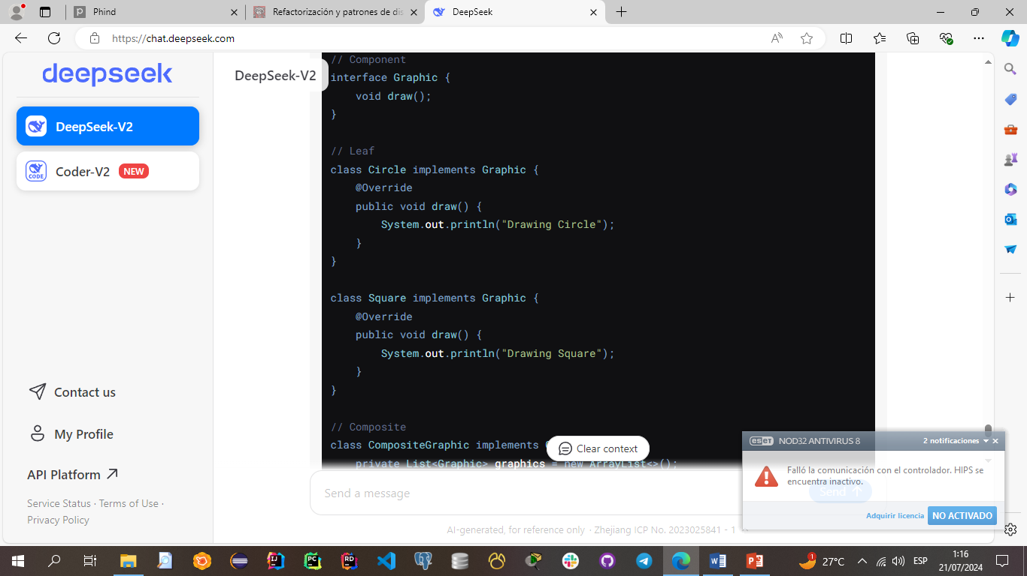

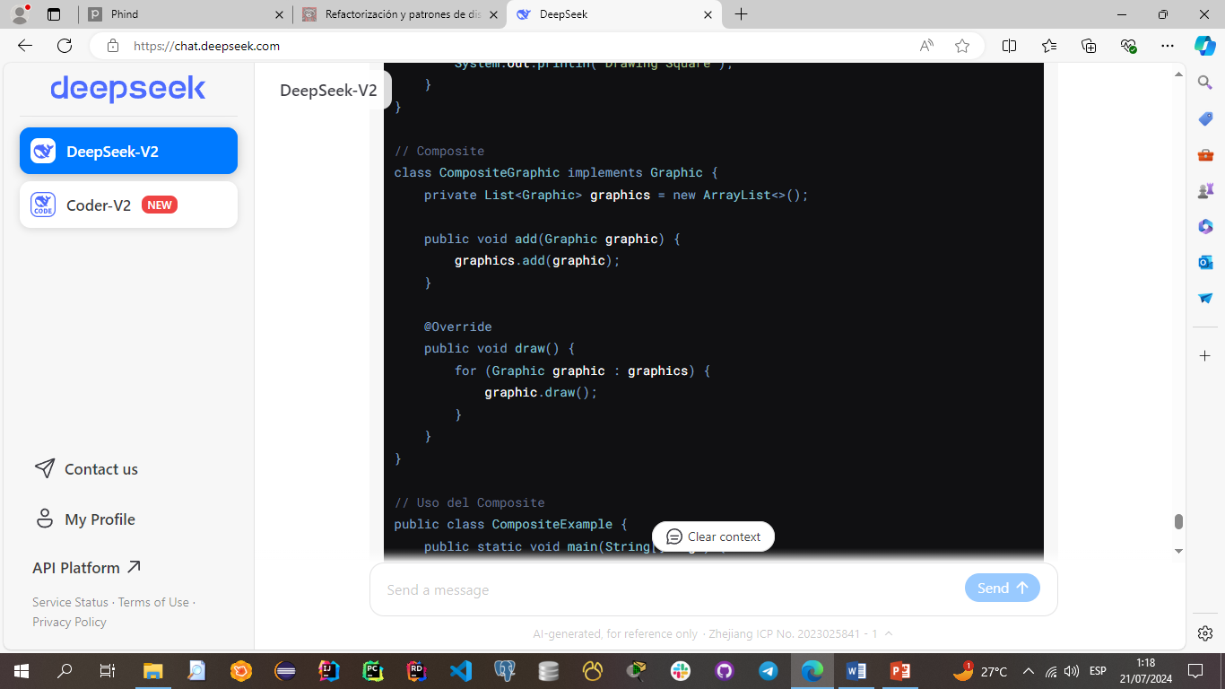

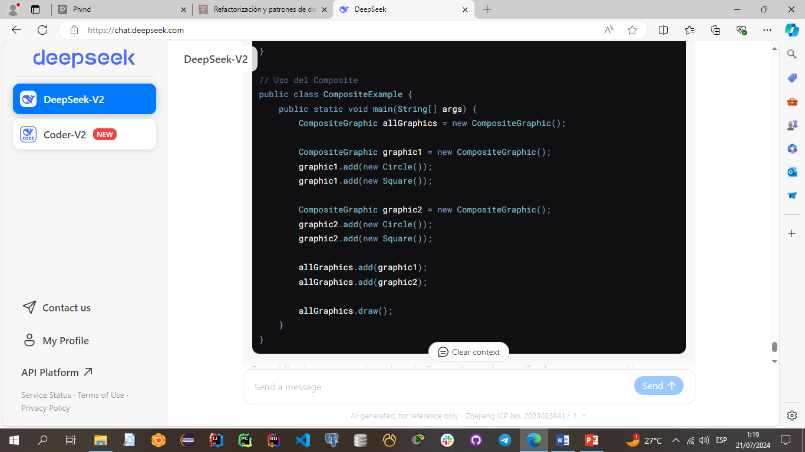

**DECORATOR - ESTRUCTURAL**

**Otros Nombres:**

* Decorador
* Wrapper

**Objetivo:**

El objetivo principal del patrón Decorator es permitir la adición de responsabilidades adicionales a un objeto de manera flexible y dinámica. Esto permite extender la funcionalidad de un objeto sin modificar su estructura o violar el principio de responsabilidad única.

**Aplicaciones:**

El patrón Decorator se utiliza en diversas aplicaciones y frameworks de software para agregar funcionalidades adicionales a objetos. Algunos ejemplos incluyen:

* Sistemas de interfaz de usuario, donde se pueden agregar bordes, barras de desplazamiento, o efectos visuales a componentes.
* Sistemas de streaming de datos, donde se pueden agregar compresión, cifrado o validación a flujos de datos.
* Frameworks de desarrollo de aplicaciones, como Java I/O, donde se pueden agregar funcionalidades de lectura/escritura a flujos de datos.

**Estructura:**

**Participantes:**

* **Component**: Define la interfaz para los objetos que pueden tener responsabilidades adicionales agregadas dinámicamente.
* **ConcreteComponent**: Define un objeto al que se le pueden agregar responsabilidades adicionales.
* **Decorator**: Mantiene una referencia al objeto Component y define una interfaz que sigue la interfaz de Component.
* **ConcreteDecorator**: Agrega responsabilidades adicionales al Component.

**Consecuencias:**

* **Ventajas**:
  + Permite la adición de funcionalidades adicionales a objetos de manera flexible y dinámica.
  + Evita la necesidad de crear subclases para cada combinación de funcionalidades.
  + Facilita la composición de objetos complejos al permitir la adición de funcionalidades de manera incremental.
* **Desventajas**:
  + Puede resultar en una gran cantidad de objetos pequeños y decoradores, lo que puede complicar el diseño.
  + Puede ser menos eficiente que una solución específica, debido a las llamadas adicionales a través del decorador.

**Usos conocidos:**

* En sistemas de interfaz de usuario para agregar funcionalidades visuales a componentes.
* En sistemas de streaming de datos para agregar funcionalidades de procesamiento a flujos de datos.

**Patrones Relacionados:**

* **Adapter**: Permite que interfaces incompatibles trabajen juntas.
* **Bridge**: Desacopla la abstracción de su implementación para que ambas puedan variar independientemente.
* **Composite**: Permite componer objetos en estructuras de árbol para representar jerarquías parte-todo.

**Código de ejemplo:**

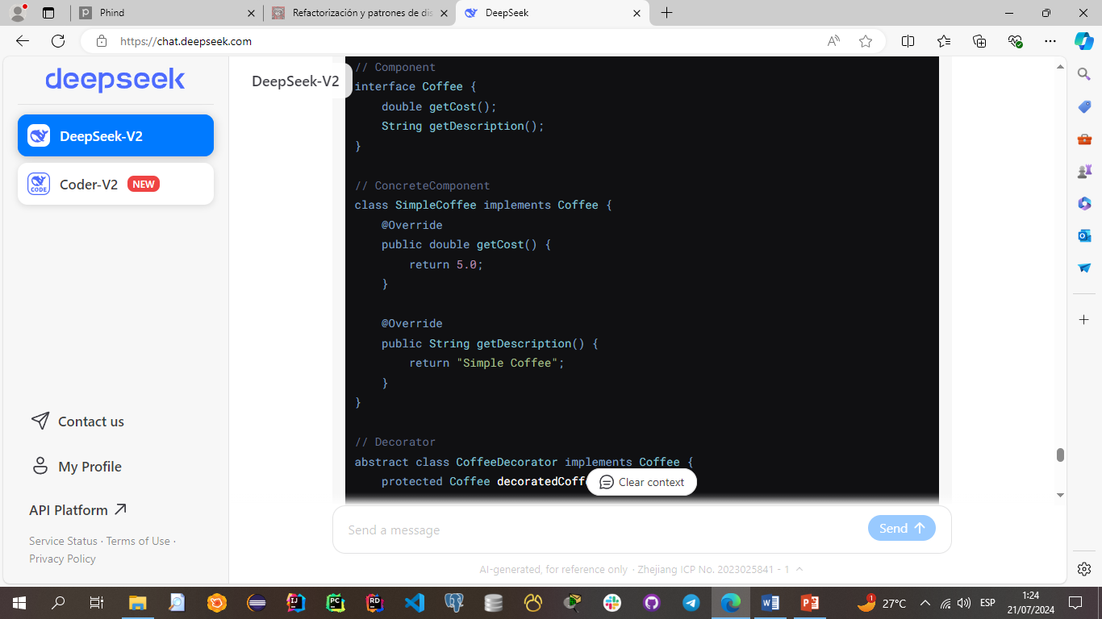

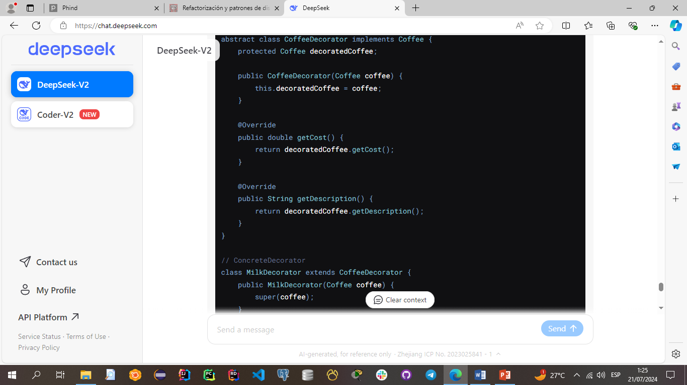

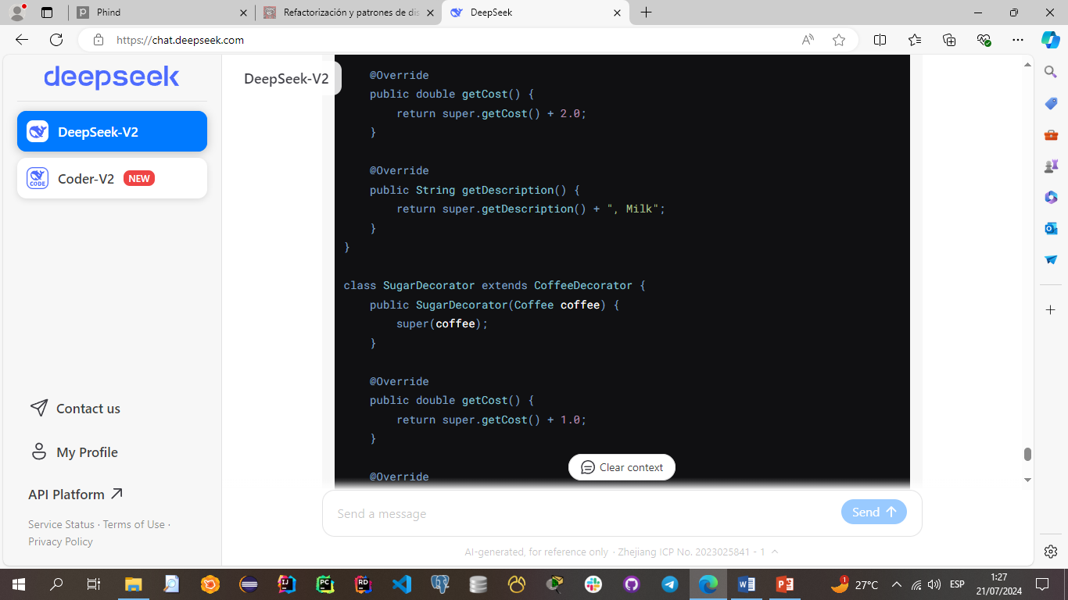

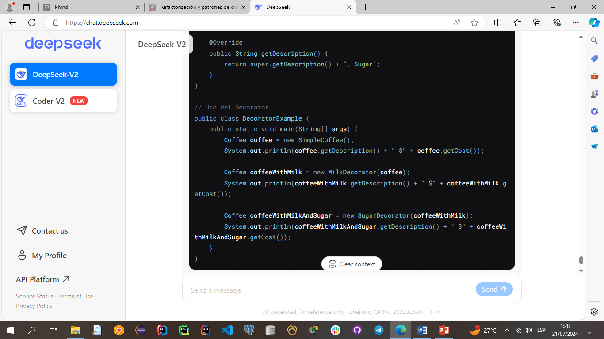

**FACADE - ESTRUCTURAL**

**Otros Nombres:**

* Fachada

**Objetivo:**

El objetivo principal del patrón Facade es proporcionar una interfaz simplificada para un subsistema complejo, ocultando su complejidad y facilitando su uso. Esto permite que los clientes interactúen con el subsistema de manera más sencilla y directa, sin necesidad de conocer los detalles internos del subsistema.

**Aplicaciones:**

El patrón Facade se utiliza en diversas aplicaciones y frameworks de software para simplificar la interacción con subsistemas complejos. Algunos ejemplos incluyen:

* Frameworks de desarrollo de aplicaciones, donde se proporciona una interfaz simplificada para interactuar con el sistema.
* Sistemas de gestión de bases de datos, donde se proporciona una interfaz simplificada para interactuar con la base de datos.
* Sistemas de integración de terceros, donde se proporciona una interfaz simplificada para interactuar con APIs complejas.

**Estructura:**

**Participantes:**

* **Facade**: Conoce qué clases del subsistema son responsables de una solicitud y delega las solicitudes del cliente a los objetos apropiados del subsistema.
* **Subsystem Classes**: Implementan la funcionalidad del subsistema y manejan el trabajo asignado por el objeto Facade. No tienen conocimiento del Facade y no mantienen referencias a él.

**Consecuencias:**

* **Ventajas**:
  + Proporciona una interfaz simplificada para un subsistema complejo, facilitando su uso.
  + Promueve un acoplamiento débil entre el subsistema y los clientes.
  + Puede servir como un punto de entrada para encapsular el subsistema y evitar la proliferación de dependencias.
* **Desventajas**:
  + Puede ocultar la flexibilidad y la granularidad del subsistema, lo que puede dificultar la realización de operaciones específicas.

**Usos conocidos:**

* En frameworks de desarrollo de aplicaciones para proporcionar una interfaz simplificada para interactuar con el sistema.
* En sistemas de gestión de bases de datos para proporcionar una interfaz simplificada para interactuar con la base de datos.

**Patrones Relacionados:**

* **Adapter**: Permite que interfaces incompatibles trabajen juntas.
* **Decorator**: Permite agregar responsabilidades adicionales a un objeto de manera dinámica.
* **Mediator**: Define un objeto que encapsula cómo un conjunto de objetos interactúan.

**Código de ejemplo:**

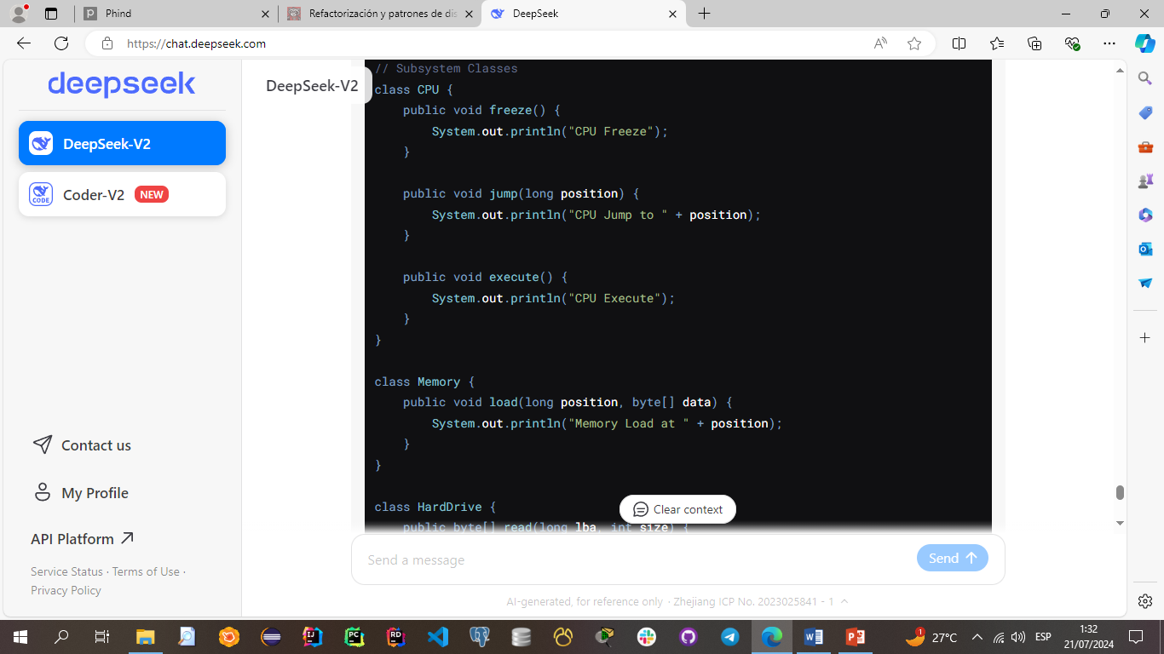

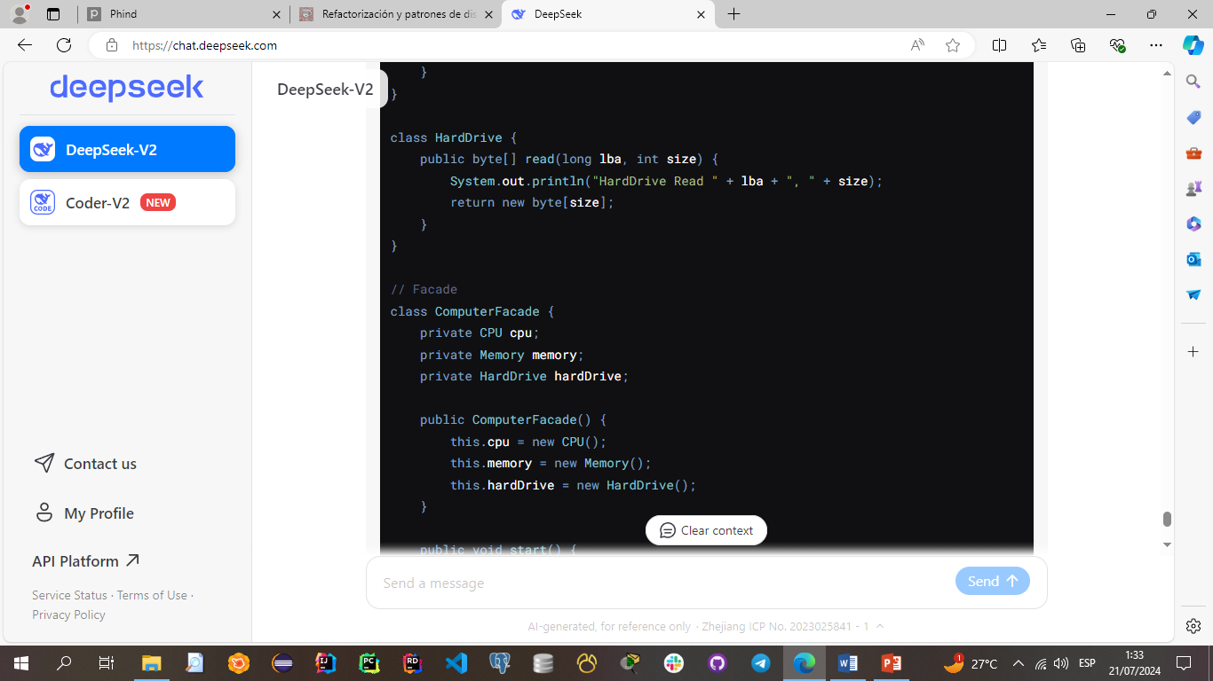

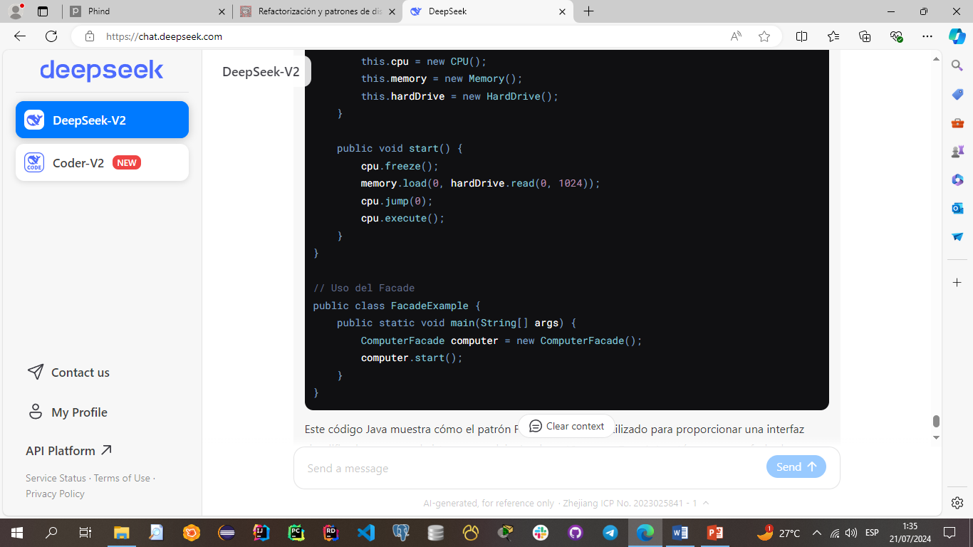

**FLYWEIGHT - ESTRUCTURAL**

**Otros Nombres:**

* Peso mosca

**Objetivo:**

El objetivo principal del patrón Flyweight es reducir la cantidad de objetos creados y, por lo tanto, reducir el consumo de memoria. Esto se logra compartiendo partes comunes de los estados de los objetos en lugar de mantener todos los datos en cada objeto.

**Aplicaciones:**

El patrón Flyweight se utiliza en diversas aplicaciones y frameworks de software para optimizar el uso de memoria. Algunos ejemplos incluyen:

* Sistemas de renderizado de gráficos, donde se comparten objetos gráficos como texturas y modelos 3D.
* Editores de texto y procesadores de palabras, donde se comparten caracteres y estilos de texto.
* Sistemas de gestión de bases de datos, donde se comparten objetos de datos comunes.

**Estructura:**

**Participantes:**

* **Flyweight**: Define una interfaz a través de la cual los flyweights pueden recibir y actuar sobre el estado intrínseco.
* **ConcreteFlyweight**: Implementa la interfaz Flyweight y almacena el estado intrínseco.
* **UnsharedConcreteFlyweight**: No todos los Flyweight necesitan ser compartidos.
* **FlyweightFactory**: Crea y gestiona los objetos Flyweight. Asegura que los flyweights sean compartidos adecuadamente.
* **Client**: Mantiene referencias a los flyweights y calcula o almacena el estado extrínseco.

**Consecuencias:**

* **Ventajas**:
  + Reduce la cantidad de objetos creados, lo que ahorra memoria y mejora el rendimiento.
  + Permite manejar un gran número de objetos de manera eficiente.
* **Desventajas**:
  + Puede introducir complejidad adicional en el diseño, ya que se necesita una fábrica para gestionar los objetos compartidos.
  + Puede ser menos eficiente si el cálculo del estado extrínseco es costoso.

**Usos conocidos:**

* En sistemas de renderizado de gráficos para compartir objetos gráficos.
* En editores de texto y procesadores de palabras para compartir caracteres y estilos de texto.

**Patrones Relacionados:**

* **Composite**: Permite componer objetos en estructuras de árbol para representar jerarquías parte-todo.
* **Proxy**: Proporciona un sustituto o representante de otro objeto para controlar el acceso a él.
* **Singleton**: Garantiza que una clase tenga una única instancia y proporciona un punto de acceso global a esa instancia.

**Código de ejemplo:**

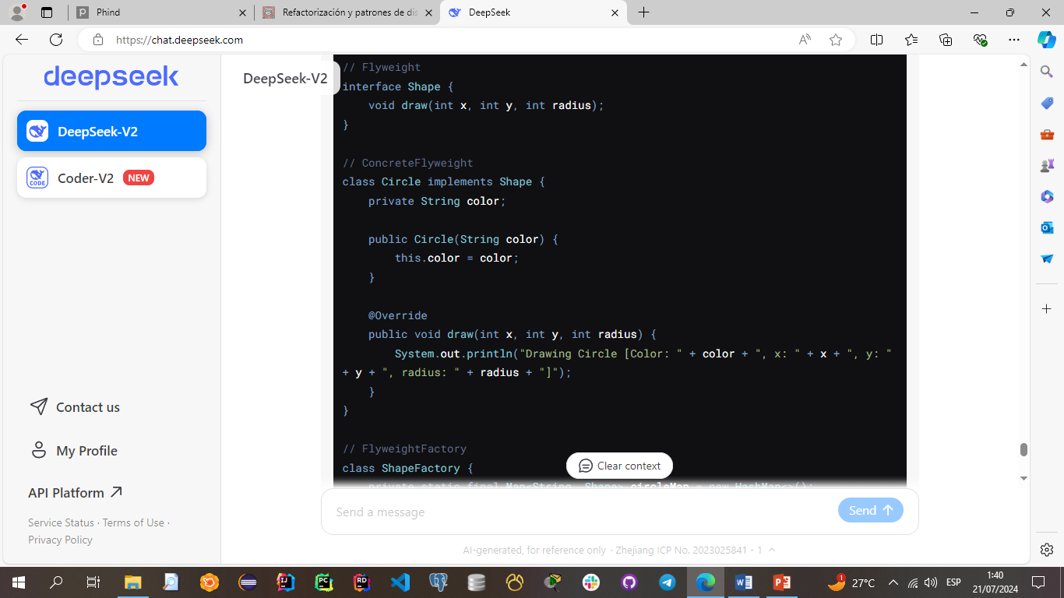

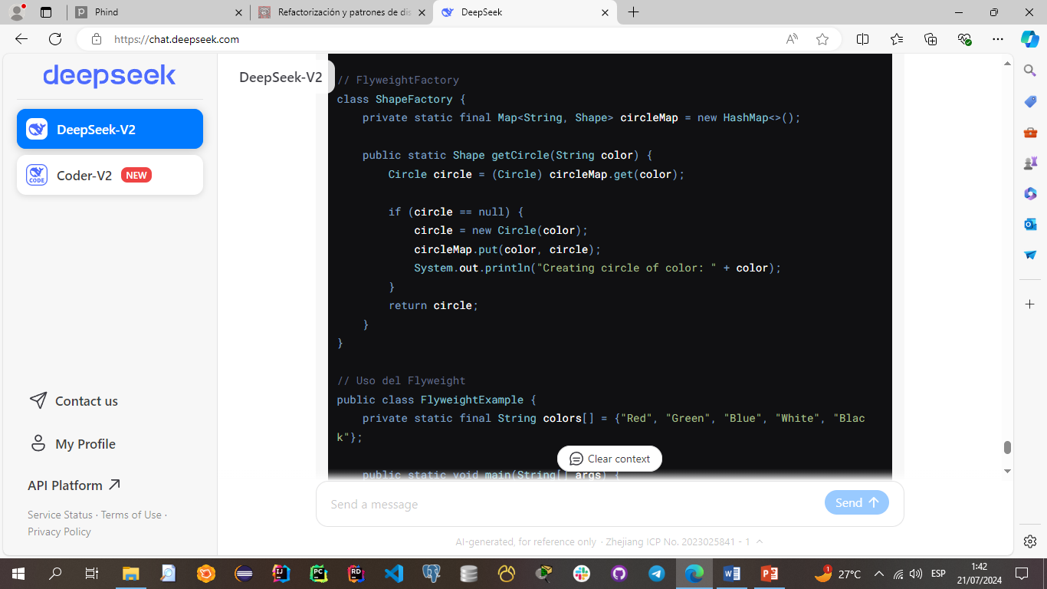

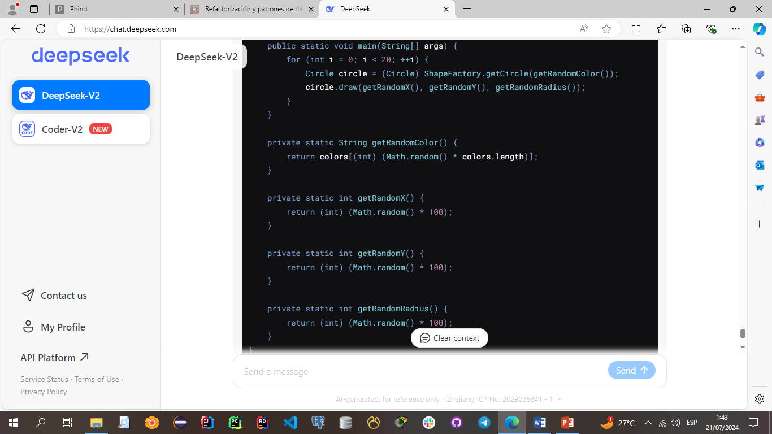

**PROXY - ESTRUCTURAL**

**Otros Nombres:**

* Surrogado

**Objetivo:**

El objetivo principal del patrón Proxy es proporcionar un intermediario para otro objeto con el fin de controlar el acceso a ese objeto. Esto permite realizar acciones adicionales antes o después de que la solicitud llegue al objeto real.

**Aplicaciones:**

El patrón Proxy se utiliza en diversas aplicaciones y frameworks de software para controlar el acceso a objetos. Algunos ejemplos incluyen:

* Sistemas de gestión de bases de datos, donde se utiliza un proxy para manejar conexiones y consultas.
* Sistemas de caché, donde se utiliza un proxy para almacenar en caché resultados de operaciones costosas.
* Sistemas de seguridad, donde se utiliza un proxy para controlar y registrar el acceso a recursos sensibles.

**Estructura:**

**Participantes:**

* **Subject**: Define la interfaz común para RealSubject y Proxy, de modo que un Proxy puede ser utilizado en cualquier lugar donde se espera un RealSubject.
* **RealSubject**: Define el objeto real que el Proxy representa.
* **Proxy**: Mantiene una referencia que permite al Proxy acceder al RealSubject. Proporciona una interfaz idéntica a la de RealSubject y puede ser responsable de crear y eliminar RealSubject.

**Consecuencias:**

* **Ventajas**:
  + Permite controlar el ciclo de vida de los objetos reales.
  + Puede realizar optimizaciones, como la carga diferida o el almacenamiento en caché.
  + Puede añadir funcionalidades adicionales, como el control de acceso o el registro de solicitudes.
* **Desventajas**:
  + Puede introducir una capa adicional de abstracción, lo que puede complicar el diseño.
  + Puede ser menos eficiente que una solución directa, debido a las llamadas adicionales a través del proxy.

**Usos conocidos:**

* En sistemas de gestión de bases de datos para manejar conexiones y consultas.
* En sistemas de caché para almacenar en caché resultados de operaciones costosas.

**Patrones Relacionados:**

* **Decorator**: Permite agregar responsabilidades adicionales a un objeto de manera dinámica.
* **Adapter**: Permite que interfaces incompatibles trabajen juntas.
* **Facade**: Proporciona una interfaz simplificada para un subsistema complejo.

**Código de ejemplo:**

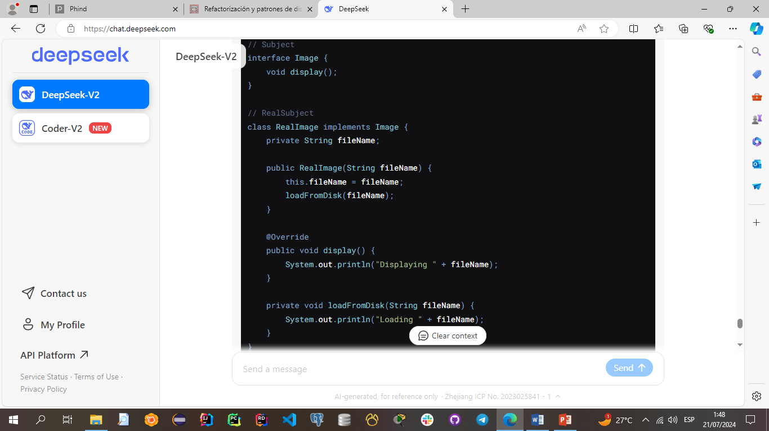

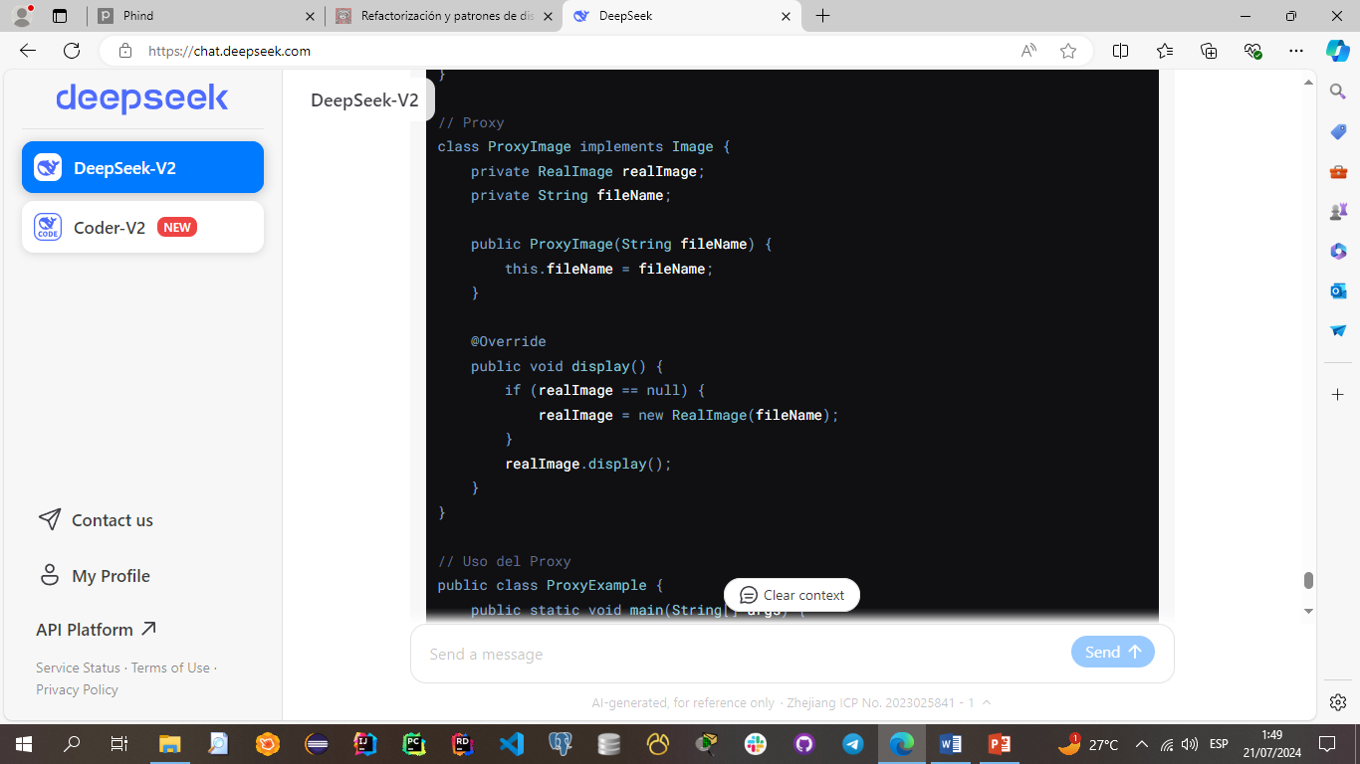

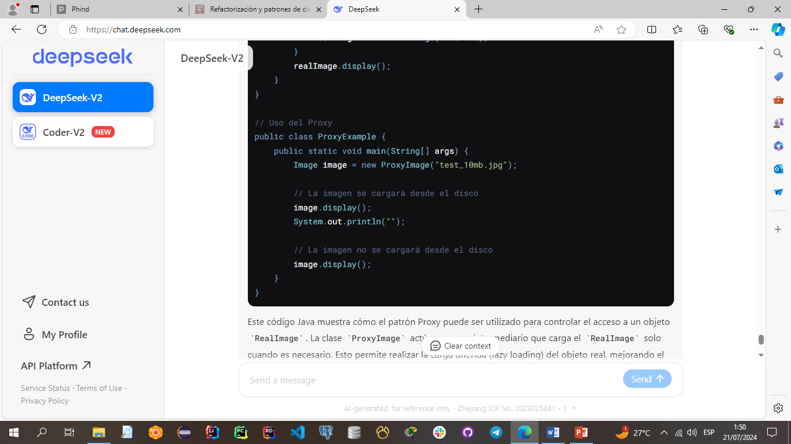

**INTERPRETER - COMPORTAMIENTO**

**Otros Nombres:**

* Intérprete

**Objetivo:**

El objetivo principal del patrón Interpreter es definir una gramática para un lenguaje y proporcionar un mecanismo para interpretar sentencias en ese lenguaje. Esto es útil para crear lenguajes específicos de dominio (DSL) y para implementar intérpretes de comandos o expresiones.

**Aplicaciones:**

El patrón Interpreter se utiliza en diversas aplicaciones, como:

* Compiladores y analizadores léxicos.
* Intérpretes de comandos en sistemas operativos.
* Procesadores de lenguaje natural.
* Herramientas de modelado y simulación.

**Estructura:**

**Participantes:**

1. **AbstractExpression**: Define una interfaz para todos los nodos de expresión.
2. **TerminalExpression**: Implementa una operación asociada con los símbolos terminales de la gramática.
3. **NonTerminalExpression**: Implementa una operación asociada con los símbolos no terminales de la gramática.
4. **Context**: Contiene información global para el intérprete.
5. **Client**: Construye el árbol de expresiones abstractas que representan la gramática definida por el patrón.

**Consecuencias:**

**Ventajas**

1. **Flexibilidad**: El patrón Interpreter permite definir y modificar gramáticas de manera flexible. Esto es especialmente útil para lenguajes específicos de dominio (DSL) que pueden evolucionar con el tiempo.
2. **Extensibilidad**: Es fácil agregar nuevos tipos de expresiones al sistema sin afectar las existentes. Esto facilita la extensión de la gramática y las funcionalidades del lenguaje.
3. **Mantenibilidad**: La estructura modular del patrón facilita el mantenimiento del código. Cada expresión es una clase independiente, lo que hace que el código sea más fácil de entender y mantener.
4. **Reutilización**: Las expresiones pueden ser reutilizadas en diferentes contextos, lo que reduce la redundancia y mejora la eficiencia del código.
5. **Separación de Responsabilidades**: El patrón promueve la separación de responsabilidades al mantener la lógica de interpretación separada de la lógica de negocio, lo que mejora la claridad y la organización del código.

**Desventajas**

1. **Complejidad**: Para gramáticas muy grandes o complejas, el patrón Interpreter puede introducir una complejidad significativa. El mantenimiento y la comprensión del código pueden volverse desafiantes.
2. **Rendimiento**: La interpretación de expresiones puede ser menos eficiente que otras formas de procesamiento, especialmente si se realizan muchas operaciones de interpretación en un bucle o en un contexto de alto rendimiento.
3. **Escalabilidad**: A medida que la gramática se vuelve más compleja, el número de clases y objetos involucrados puede aumentar, lo que puede afectar la escalabilidad del sistema.
4. **Dificultad en la Depuración**: Debido a la naturaleza modular del patrón, depurar el código puede ser más difícil, especialmente cuando se trata de errores en la interpretación de expresiones complejas.
5. **Curva de Aprendizaje**: Para desarrolladores que no están familiarizados con el patrón Interpreter, puede haber una curva de aprendizaje significativa para entender y aplicar correctamente el patrón en un proyecto.

**Usos conocidos:**

* **Compiladores**: Para analizar y traducir código fuente a código máquina.
* **SQL**: Para interpretar consultas SQL.
* **Lenguajes de Scripting**: Como JavaScript, Python, etc.

**Patrones Relacionados:**

* **Composite**: Para construir el árbol de expresiones.
* **Visitor**: Para realizar operaciones sobre el árbol de expresiones sin modificar sus clases.
* **Iterator**: Para recorrer el árbol de expresiones.

**Código de ejemplo:**

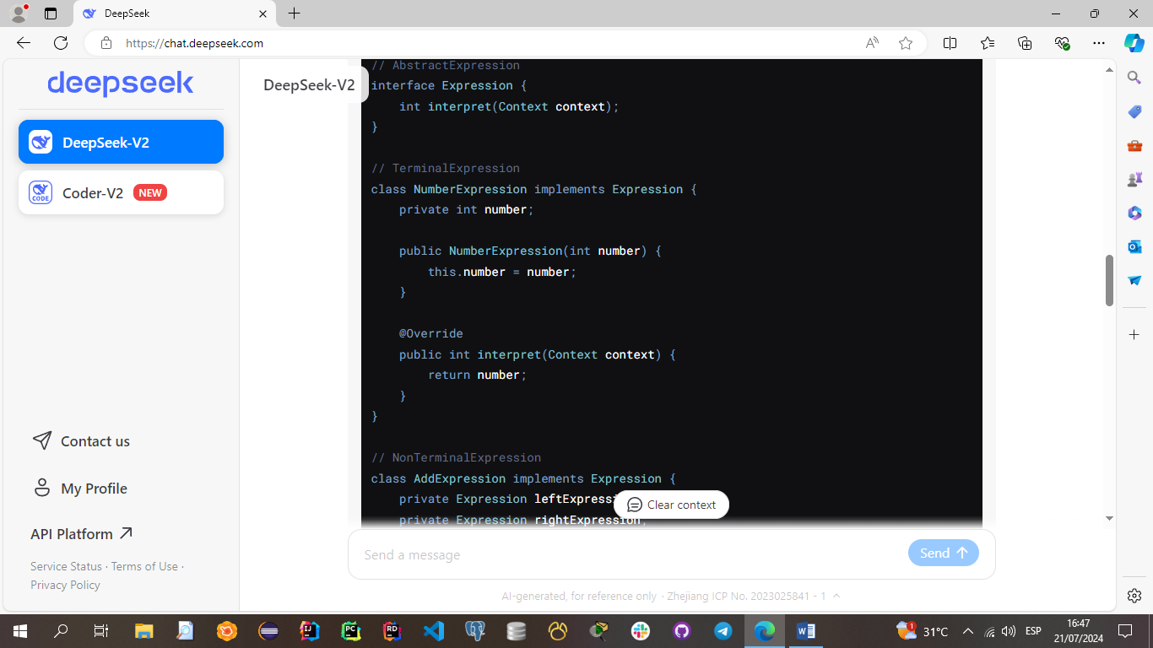

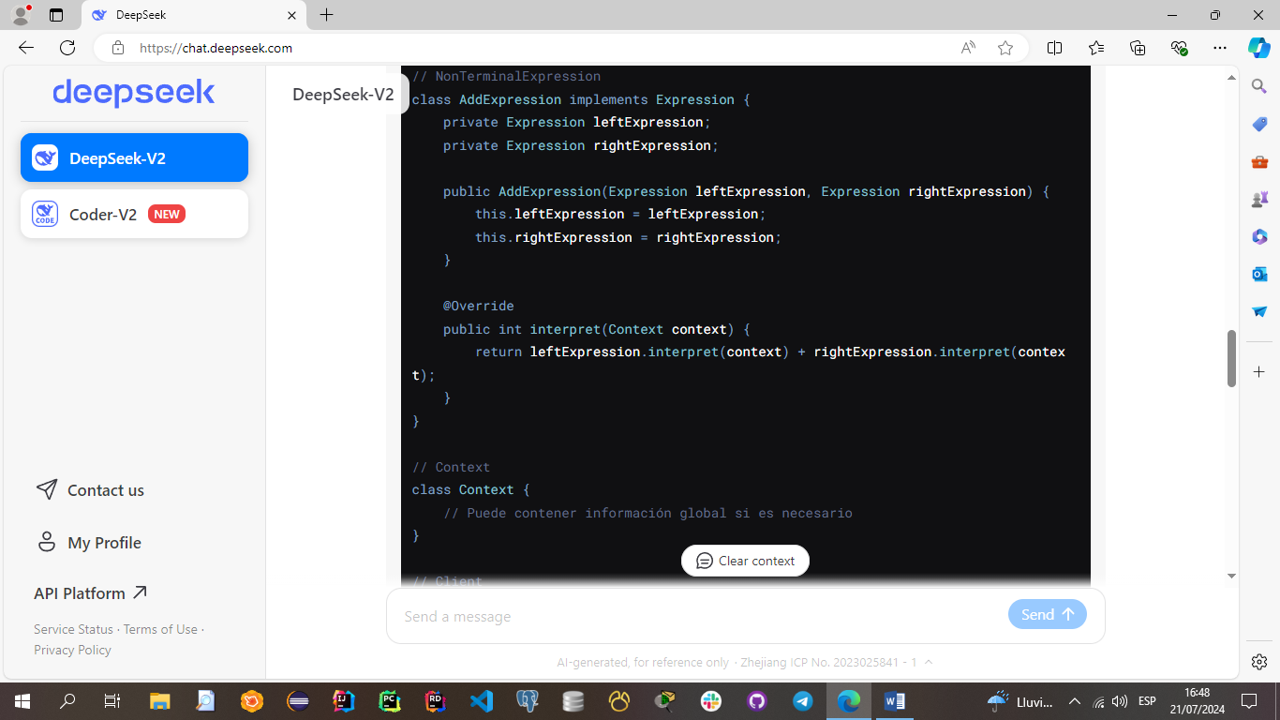

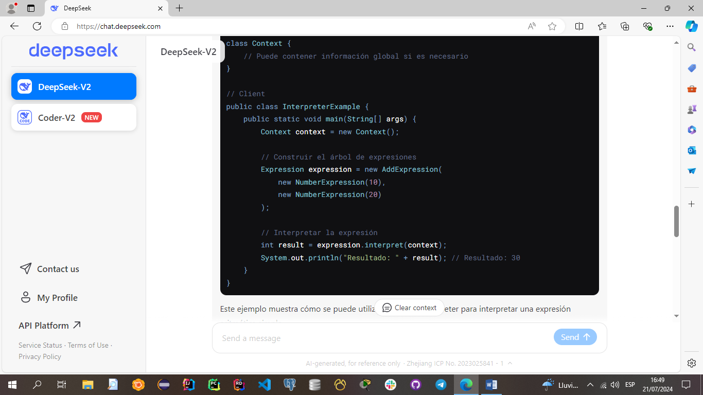

**TEMPLATE METHOD - COMPORTAMIENTO**

**Otros Nombres:**

* Método Plantilla

**Objetivo:**

El objetivo principal del patrón Template Method es permitir que las subclases extiendan partes específicas de un algoritmo sin cambiar su estructura general. Surgió como una solución para promover la reutilización de código y la extensibilidad, permitiendo que diferentes implementaciones compartan una estructura común.

**Aplicaciones:**

Este patrón se utiliza en diversas bibliotecas y frameworks, como:

* **Java:** En la clase HttpServlet, donde los métodos doGet y doPost son ejemplos de métodos que pueden ser sobrescritos por las subclases.
* **.NET:** En la clase Controller de ASP.NET MVC, donde los métodos de acción son ejemplos de métodos que pueden ser sobrescritos.

**Estructura:**

**Participantes:**

1. **AbstractClass:** Define métodos abstractos que las subclases deben implementar y proporciona una implementación del Template Method que utiliza esos métodos abstractos.
2. **ConcreteClass:** Implementa los métodos abstractos definidos en AbstractClass.

**Consecuencias:**

* **Ventajas:**
  + Promueve la reutilización de código.
  + Facilita la extensión y modificación de partes específicas del algoritmo.
* **Desventajas:**
  + Puede llevar a una mayor complejidad en el diseño si no se utiliza adecuadamente.

**Usos conocidos:**

* **Frameworks de UI:** Para definir el flujo de control de una aplicación de interfaz de usuario.
* **Bibliotecas de procesamiento de datos:** Para definir el flujo de procesamiento de datos.

**Patrones Relacionados:**

* **Factory Method:** A menudo se usa en conjunto con el Template Method para delegar la creación de objetos a las subclases.
* **Strategy:** Permite cambiar el comportamiento de un algoritmo en tiempo de ejecución, mientras que el Template Method define el esqueleto del algoritmo en tiempo de diseño.

**Código de ejemplo:**

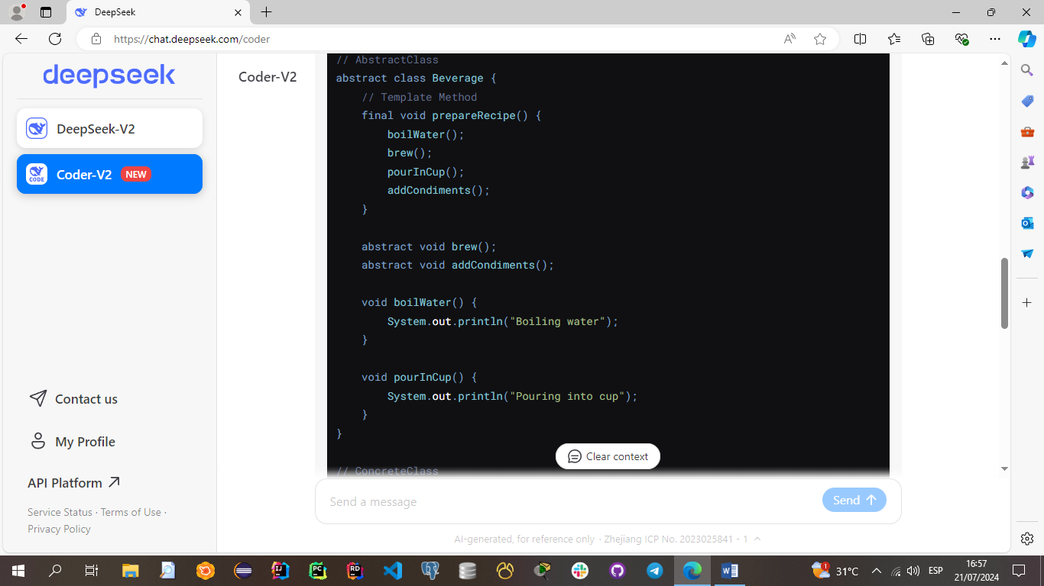

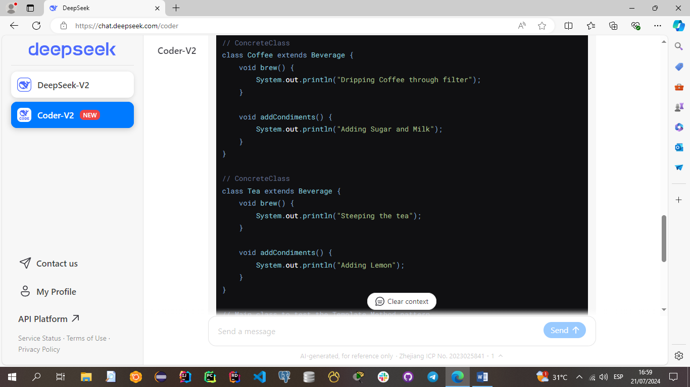

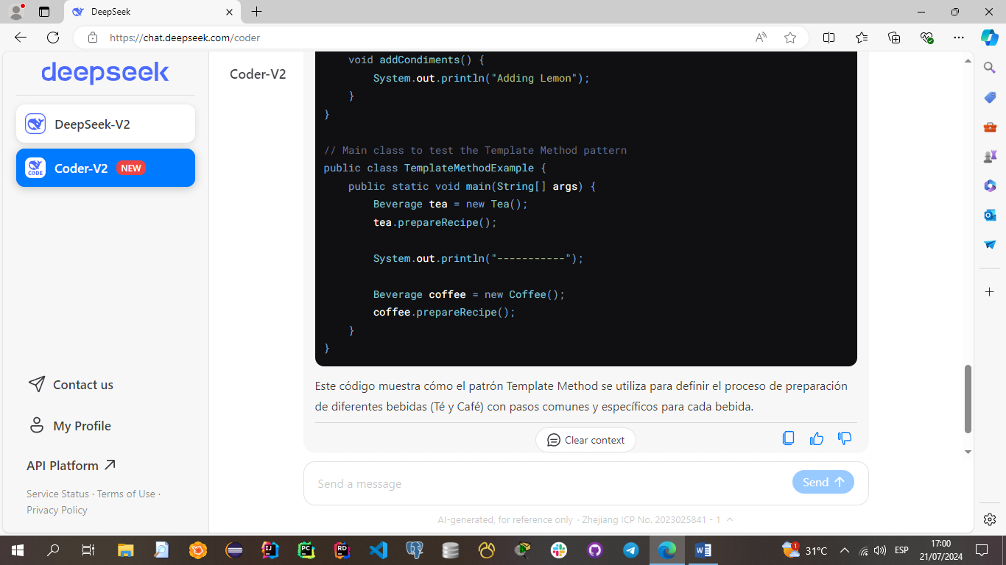

**CHAIN OF RESPONSABILITY - COMPORTAMIENTO**

**Otros Nombres:**

* Cadena de responsabilidad

**Objetivo:**

El objetivo principal del patrón Chain of Responsibility es desacoplar a los emisores de las solicitudes de sus receptores, permitiendo que múltiples objetos tengan la oportunidad de manejar la solicitud. Surgió como una solución para manejar solicitudes de manera flexible y dinámica, evitando la necesidad de conocer de antemano qué objeto es responsable de manejar una solicitud específica.

**Aplicaciones:**

Este patrón se utiliza en diversas bibliotecas y frameworks, como:

* **Servidores de aplicaciones:** Para manejar solicitudes HTTP en servidores web, donde cada manejador puede decidir si procesa la solicitud o la pasa al siguiente manejador en la cadena.
* **Sistemas de mensajería:** Para manejar mensajes de manera escalonada, donde cada manejador puede decidir si procesa el mensaje o lo pasa al siguiente manejador.

**Estructura:**

**Participantes:**

1. **Handler:** Define una interfaz para manejar las solicitudes y opcionalmente implementa el siguiente enlace en la cadena.
2. **ConcreteHandler:** Maneja las solicitudes para las que es responsable y tiene la opción de pasar la solicitud al siguiente manejador en la cadena.
3. **Client:** Inicia la solicitud a un objeto ConcreteHandler en la cadena.

**Consecuencias:**

* **Ventajas:**
  + Reduce el acoplamiento entre emisores y receptores de solicitudes.
  + Promueve la flexibilidad y la reutilización de código.
  + Permite agregar o cambiar responsabilidades a objetos individuales sin afectar a otros objetos.
* **Desventajas:**
  + No hay garantía de que la solicitud sea manejada, ya que puede llegar al final de la cadena sin ser procesada.

**Usos conocidos:**

* **Sistemas de manejo de excepciones:** Para manejar excepciones en una serie de manejadores.
* **Sistemas de autorización y autenticación:** Para manejar verificaciones de permisos y roles en una serie de manejadores.

**Patrones Relacionados:**

* **Command:** Permite encapsular una solicitud como un objeto, mientras que Chain of Responsibility permite que múltiples objetos manejen la solicitud.
* **Composite:** Puede usarse para construir estructuras de objetos en forma de árbol, donde cada nodo puede actuar como un manejador en la cadena.

**Código de ejemplo:**

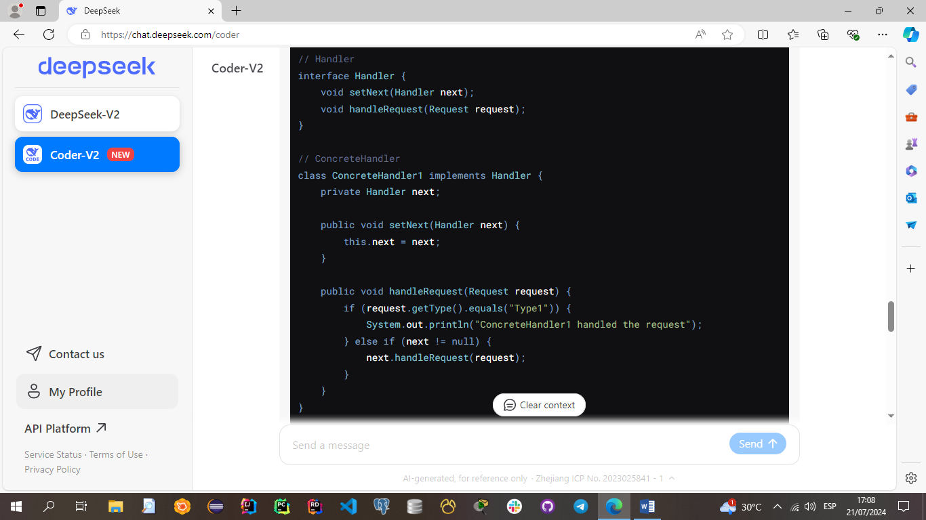

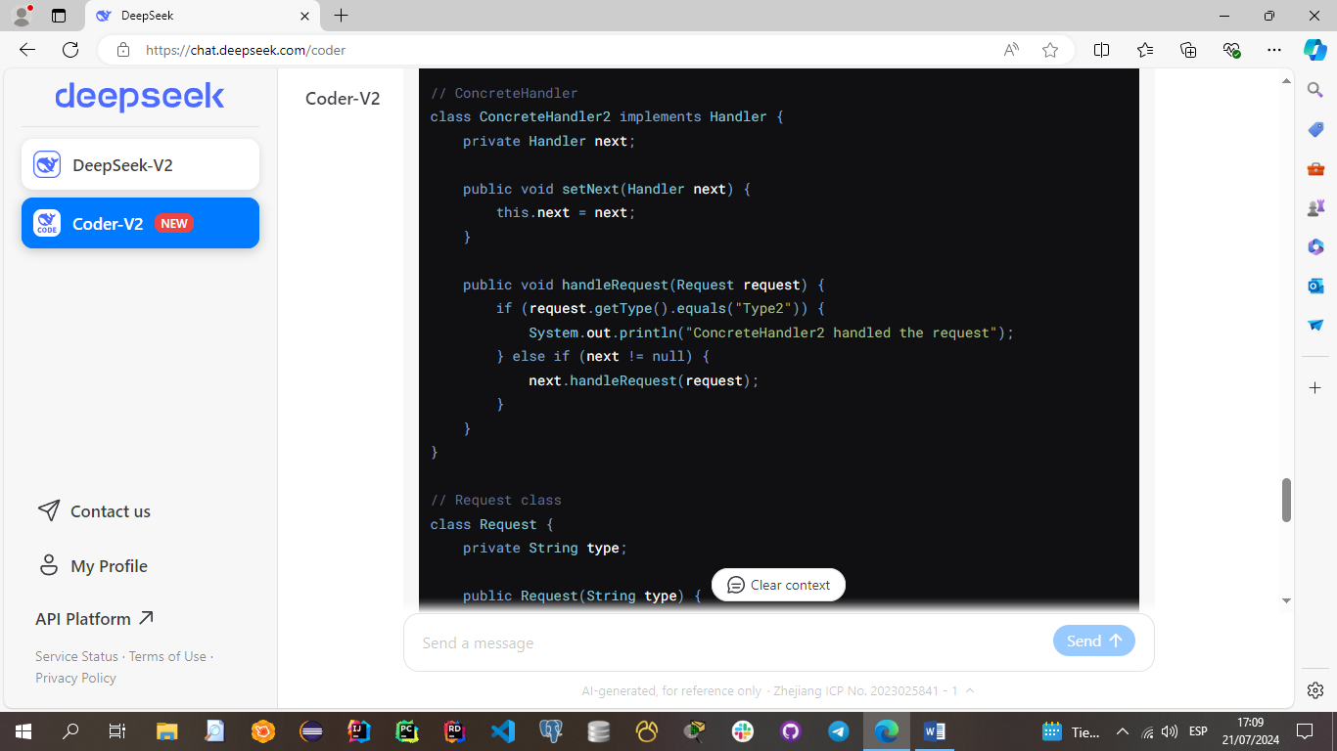

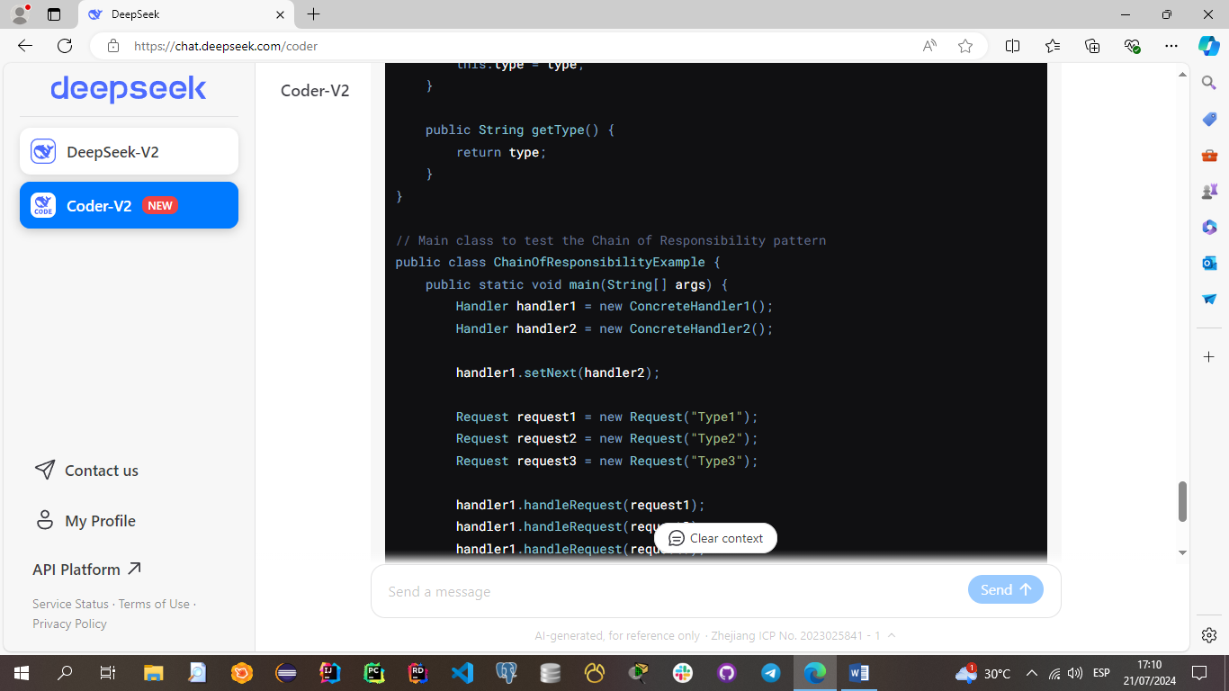

**COMMAND - COMPORTAMIENTO**

**Otros Nombres:**

* Comando

**Objetivo:**

El objetivo principal del patrón Command es encapsular una solicitud en un objeto, permitiendo así que los clientes puedan parametrizar diferentes solicitudes, encolar solicitudes, registrarlas y soportar operaciones que pueden ser deshechas. Surgió como una solución para desacoplar el objeto que invoca la operación del que sabe cómo realizarla.

**Aplicaciones:**

Este patrón se utiliza en diversas bibliotecas y frameworks, como:

* **Interfaces de usuario:** Para manejar acciones de usuario, como clics de botones, donde cada comando puede ser ejecutado en respuesta a una acción del usuario.
* **Sistemas de colas de tareas:** Para encolar y ejecutar tareas de manera asíncrona.

**Estructura:**

**Participantes:**

1. **Command:** Define una interfaz para ejecutar una operación.
2. **ConcreteCommand:** Define una vinculación entre un objeto Receiver y una acción. Implementa execute llamando a la acción apropiada en el Receiver.
3. **Client:** Crea un objeto ConcreteCommand y establece su Receiver.
4. **Invoker:** Pide al Command que ejecute la solicitud.
5. **Receiver:** Sabe cómo realizar las operaciones asociadas con la solicitud.

**Consecuencias:**

* **Ventajas:**
  + Desacopla el objeto que invoca la operación del que sabe cómo realizarla.
  + Permite la creación de comandos complejos y compuestos.
  + Soporta operaciones que pueden ser deshechas.
* **Desventajas:**
  + Puede llevar a un aumento en el número de clases y objetos en el sistema.

**Usos conocidos:**

* **Sistemas de edición de texto:** Para implementar operaciones como "deshacer" y "rehacer".
* **Sistemas de control remoto:** Para mapear botones a comandos específicos.

**Patrones Relacionados:**

* **Chain of Responsibility:** Permite que múltiples objetos manejen una solicitud, mientras que Command encapsula la solicitud como un objeto.
* **Memento:** Puede usarse junto con Command para implementar operaciones que pueden ser deshechas.

**Código de ejemplo:**

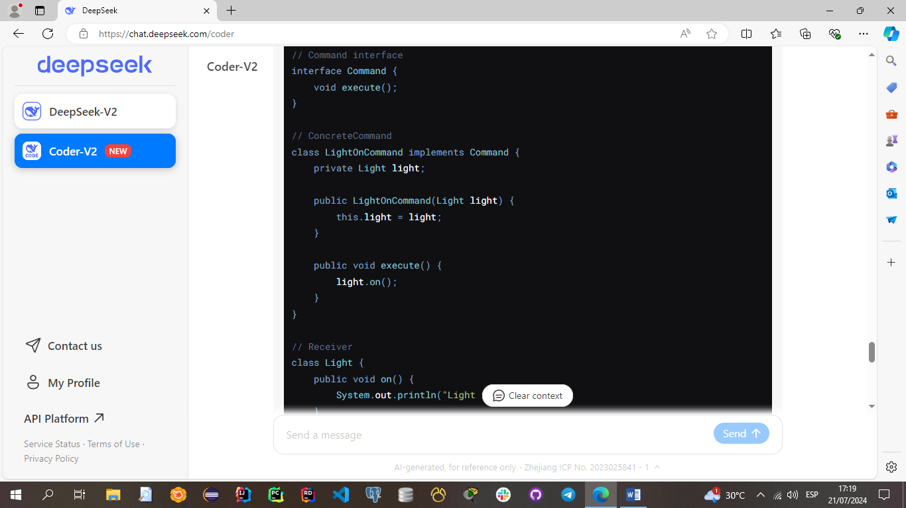

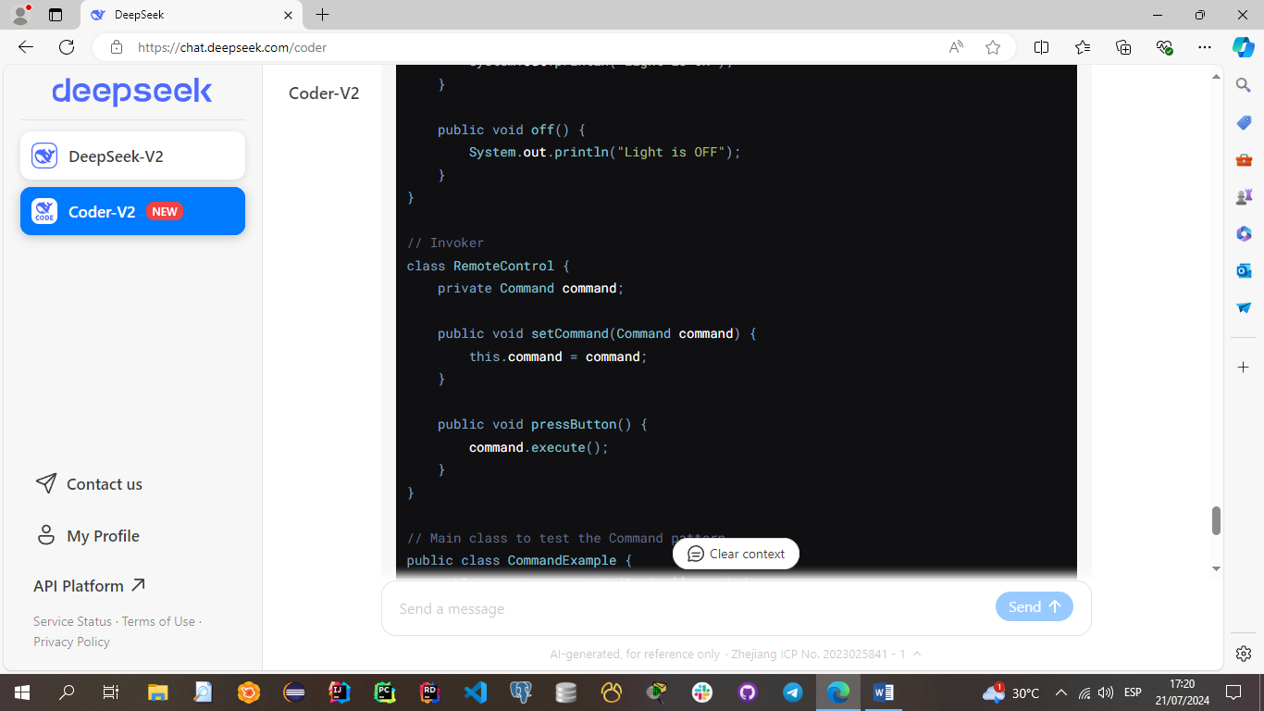

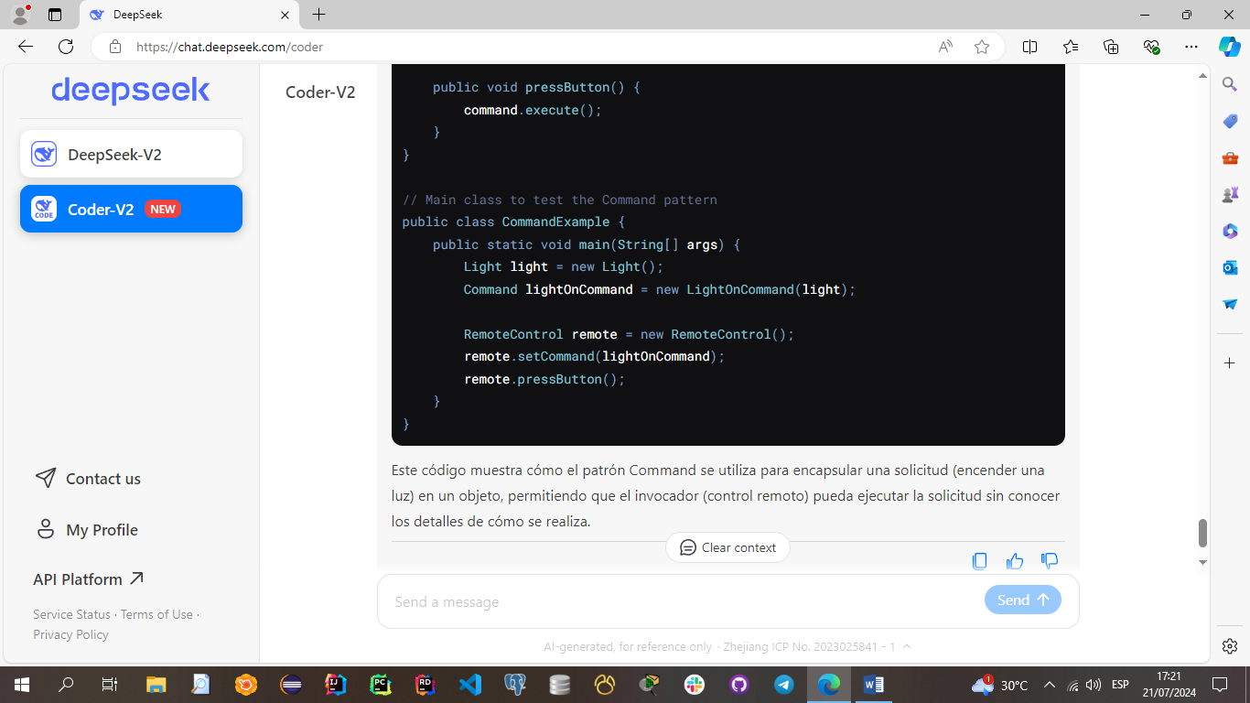

**STATE - COMPORTAMIENTO**

**Otros Nombres:**

* Estado

**Objetivo:**

El objetivo principal del patrón State es permitir que un objeto cambie su comportamiento en respuesta a cambios en su estado interno. Surgió como una solución para evitar un gran número de sentencias condicionales que manejan diferentes estados, promoviendo una estructura más modular y mantenible.

**Aplicaciones:**

Este patrón se utiliza en diversas bibliotecas y frameworks, como:

* **Sistemas de gestión de estados:** Para manejar estados complejos en aplicaciones, como estados de un pedido en un sistema de comercio electrónico.
* **Juegos:** Para manejar estados de personajes y objetos en juegos, como estados de vida, energía, etc.

**Estructura:**

**Participantes:**

1. **Context:** Define la interfaz de interés para los clientes y mantiene una instancia de una subclase ConcreteState que define el estado actual.
2. **State:** Define una interfaz para encapsular el comportamiento asociado con un estado particular del Context.
3. **ConcreteState:** Cada subclase implementa un comportamiento asociado con un estado del Context.

**Consecuencias:**

* **Ventajas:**
  + Simplifica el código al eliminar las sentencias condicionales que manejan diferentes estados.
  + Facilita la adición de nuevos estados sin cambiar el código existente.
  + Promueve la cohesión y reduce el acoplamiento.
* **Desventajas:**
  + Puede aumentar el número de clases en el sistema, especialmente si hay muchos estados.

**Usos conocidos:**

* **Sistemas de transiciones de estado:** Para manejar transiciones complejas entre estados en sistemas como controladores de procesos industriales.
* **Aplicaciones de edición de texto:** Para manejar diferentes estados de edición, como modo de inserción, modo de reemplazo, etc.

**Patrones Relacionados:**

* **Strategy:** Permite cambiar el comportamiento de un objeto en tiempo de ejecución, mientras que State permite cambiar el comportamiento en respuesta a cambios en el estado interno.
* **Flyweight:** Puede usarse para compartir estados comunes entre múltiples objetos.

**Código de ejemplo:**

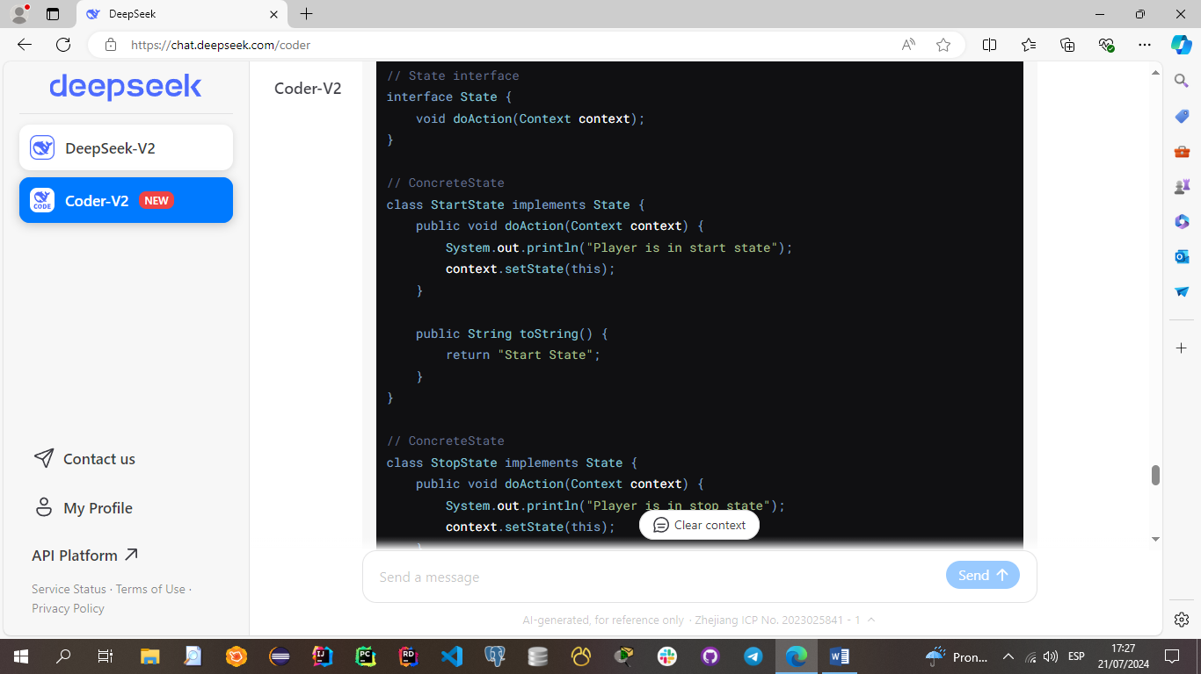

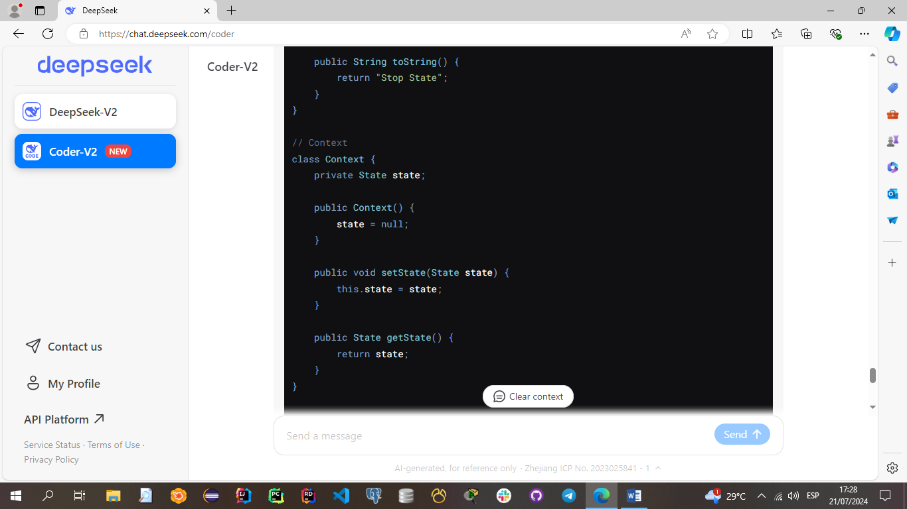

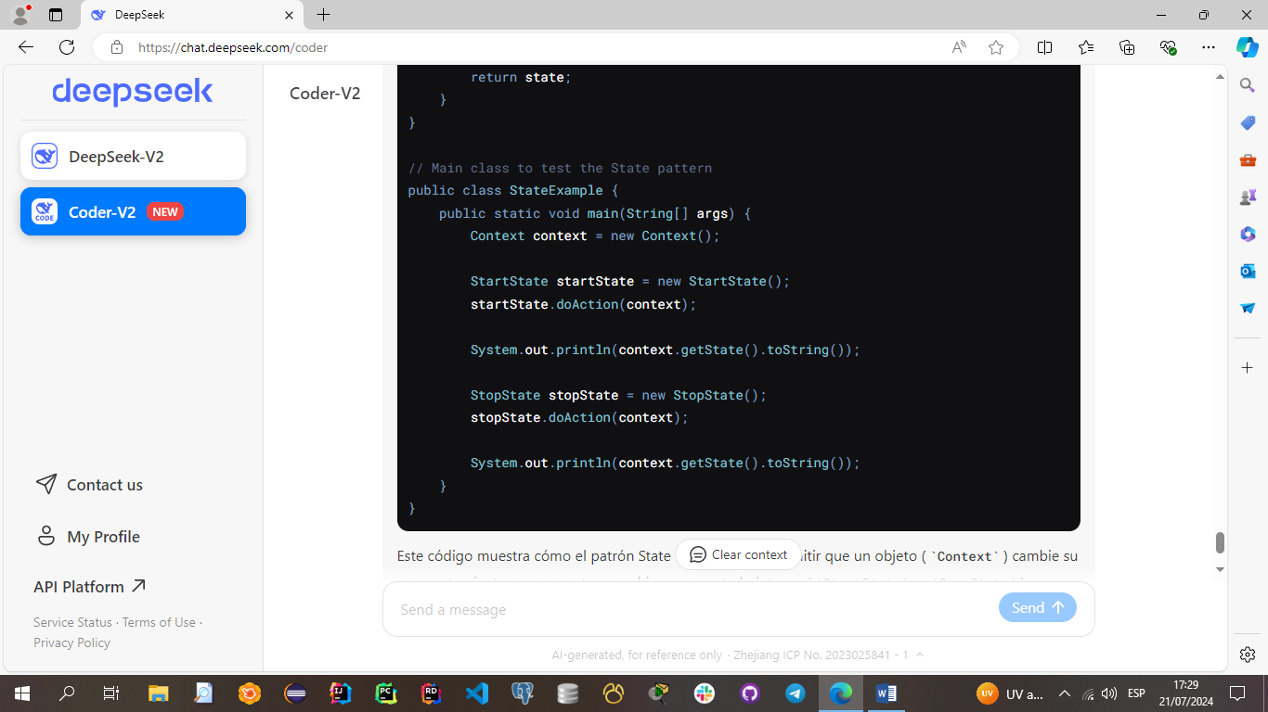

**STRATEGY - COMPORTAMIENTO**

**Otros Nombres:**

* Estrategia

**Objetivo:**

El objetivo principal del patrón Strategy es permitir que los algoritmos varíen independientemente de los clientes que los utilizan. Surgió como una solución para evitar la herencia múltiple y promover la composición sobre la herencia, permitiendo que diferentes algoritmos puedan ser seleccionados en tiempo de ejecución.

**Aplicaciones:**

Este patrón se utiliza en diversas bibliotecas y frameworks, como:

* **Bibliotecas de manejo de datos:** Para implementar diferentes algoritmos de ordenamiento o búsqueda.
* **Frameworks de UI:** Para manejar diferentes estrategias de renderizado o validación de formularios.

**Estructura:**

**Participantes:**

1. **Strategy:** Define una interfaz común para todos los algoritmos soportados.
2. **ConcreteStrategy:** Implementa la interfaz Strategy y proporciona una implementación concreta del algoritmo.
3. **Context:** Usa un objeto Strategy para invocar un algoritmo específico. Puede definir una interfaz que permita a Strategy acceder a sus datos.

**Consecuencias:**

* **Ventajas:**
  + Permite la selección de algoritmos en tiempo de ejecución.
  + Promueve la encapsulación de algoritmos y facilita la adición de nuevos algoritmos.
  + Reduce el uso de sentencias condicionales para seleccionar diferentes comportamientos.
* **Desventajas:**
  + Puede aumentar la complejidad del sistema al introducir múltiples clases y objetos.
  + Los clientes deben conocer las diferencias entre las estrategias para poder seleccionar la adecuada.

**Usos conocidos:**

* **Sistemas de pago:** Para manejar diferentes métodos de pago, como tarjeta de crédito, PayPal, etc.
* **Sistemas de navegación:** Para manejar diferentes algoritmos de enrutamiento, como el más rápido, el más corto, etc.

**Patrones Relacionados:**

* **State:** Permite cambiar el comportamiento de un objeto en respuesta a cambios en su estado interno, mientras que Strategy permite cambiar el comportamiento en tiempo de ejecución.
* **Bridge:** Separa la abstracción de su implementación, mientras que Strategy se enfoca en la encapsulación de algoritmos.

**Código de ejemplo:**

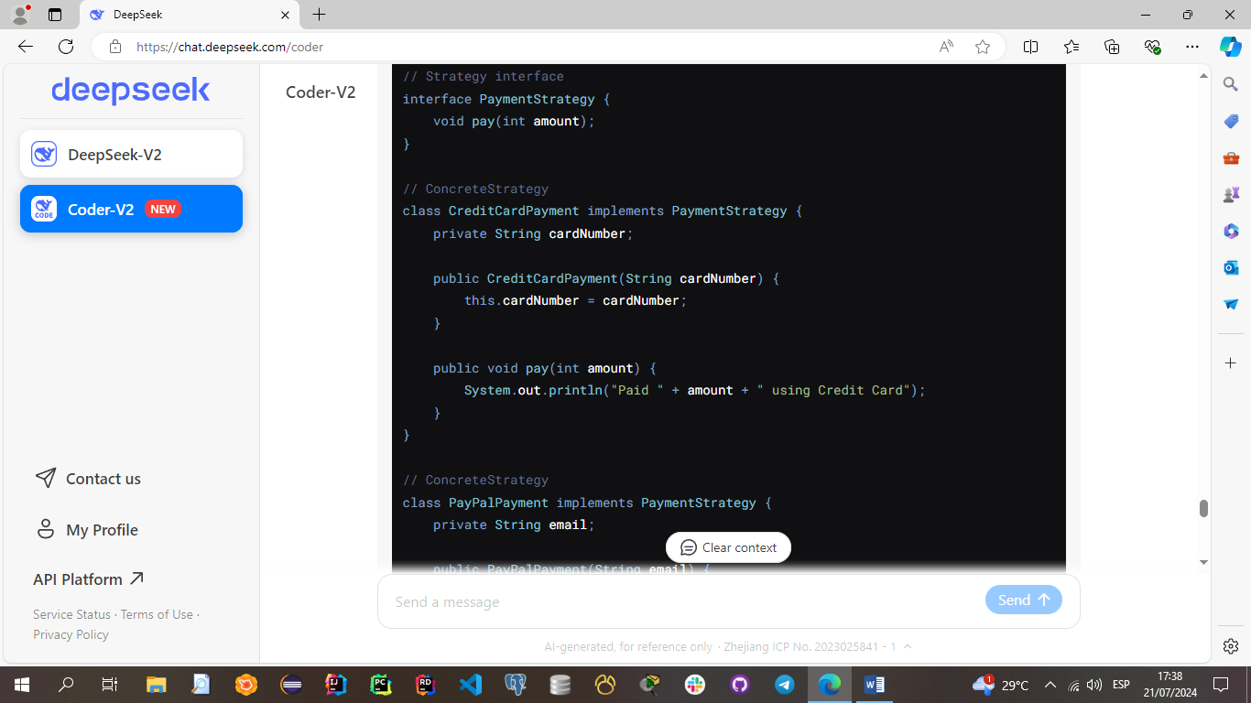

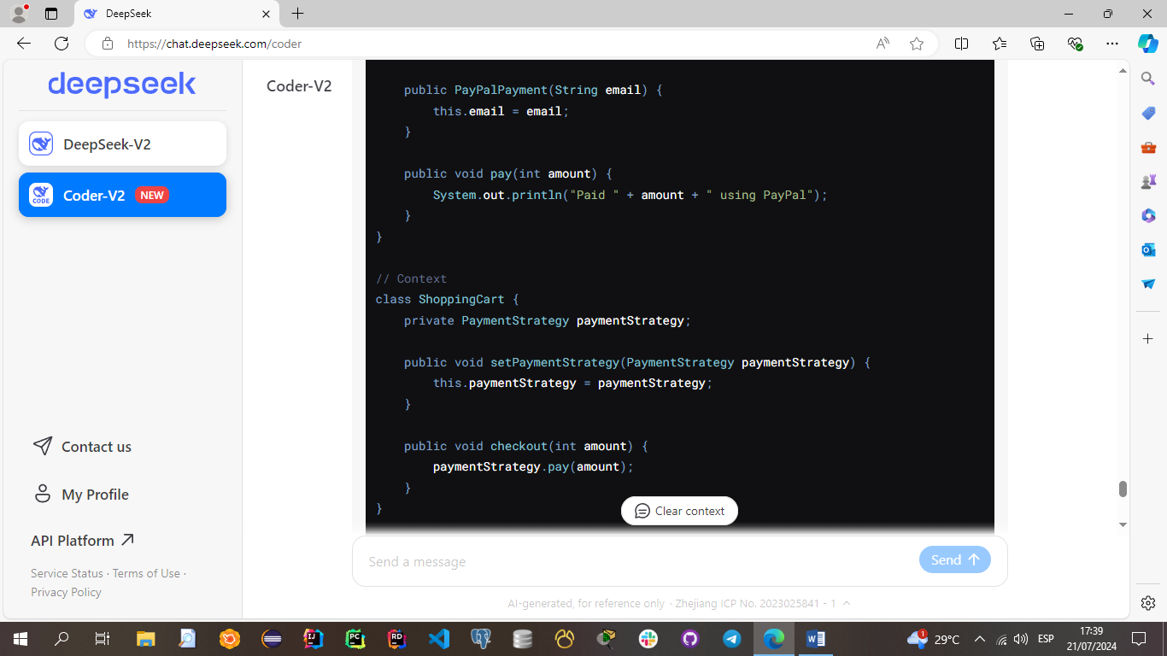

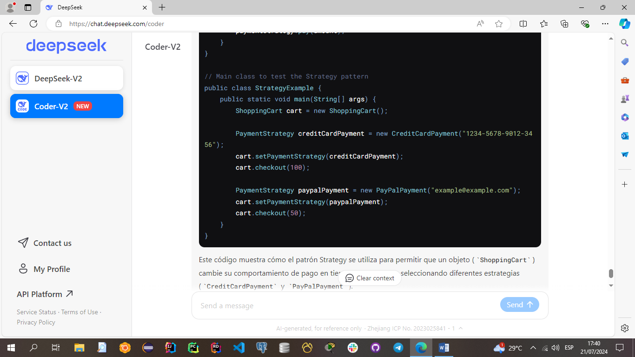

**VISITOR - COMPORTAMIENTO**

**Otros Nombres:**

* Visitante

**Objetivo:**

El objetivo principal del patrón Visitor es separar el algoritmo de la estructura de objetos sobre la que opera. Surgió como una solución para agregar nuevas operaciones a una estructura de objetos sin modificar las clases de esos objetos, promoviendo así la extensibilidad y la mantenibilidad del código.

**Aplicaciones:**

Este patrón se utiliza en diversas bibliotecas y frameworks, como:

* **Compiladores:** Para realizar operaciones de análisis y generación de código sobre estructuras de árboles sintácticos.
* **Sistemas de reportes:** Para generar diferentes tipos de reportes sobre una estructura de datos sin modificar la estructura en sí.

**Estructura:**

**Participantes:**

1. **Visitor:** Define una interfaz para visitar cada clase concreta en la estructura de objetos.
2. **ConcreteVisitor:** Implementa la interfaz Visitor y define las operaciones específicas para cada clase concreta en la estructura.
3. **Element:** Define una interfaz para aceptar un objeto Visitor.
4. **ConcreteElement:** Implementa la interfaz Element y define el método accept que toma un Visitor como argumento.
5. **ObjectStructure:** Puede enumerar sus elementos o proporcionar un método de alto nivel para permitir que el Visitor visite sus elementos.

**Consecuencias:**

* **Ventajas:**
  + Facilita la adición de nuevas operaciones sin cambiar las clases de los elementos.
  + Promueve la encapsulación y la separación de responsabilidades.
  + Permite realizar operaciones complejas sobre una estructura de objetos.
* **Desventajas:**
  + Puede llevar a un aumento en el número de clases y objetos en el sistema.
  + Requiere que las clases de los elementos sean conocidas y accesibles para el Visitor.

**Usos conocidos:**

* **Sistemas de análisis de código:** Para realizar análisis estáticos sobre estructuras de código fuente.
* **Sistemas de renderizado gráfico:** Para aplicar diferentes efectos y transformaciones sobre objetos gráficos.

**Patrones Relacionados:**

* **Composite:** Puede usarse junto con Visitor para aplicar operaciones sobre estructuras de objetos complejas.
* **Iterator:** Puede usarse para recorrer la estructura de objetos y aplicar el Visitor.

**Código de ejemplo:**

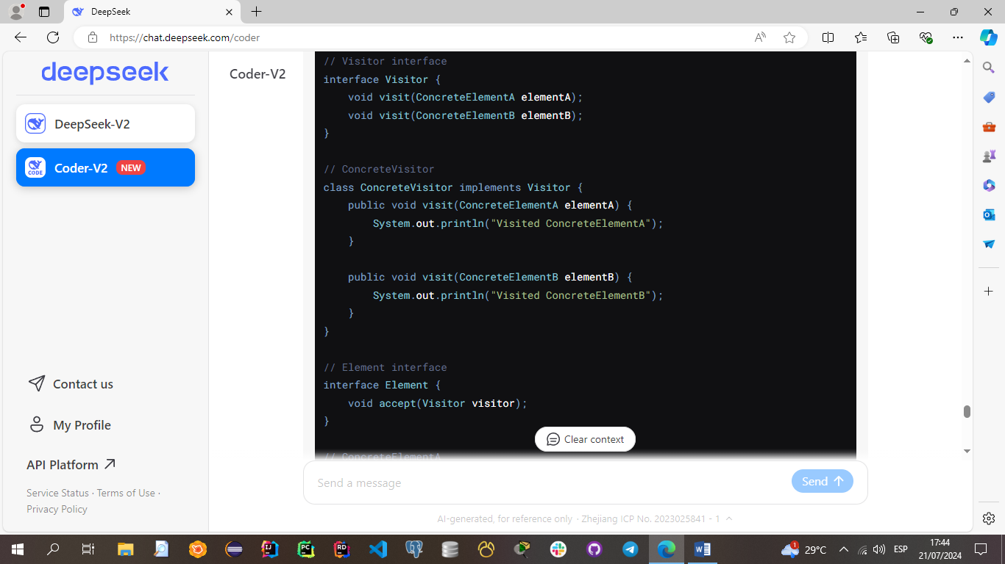

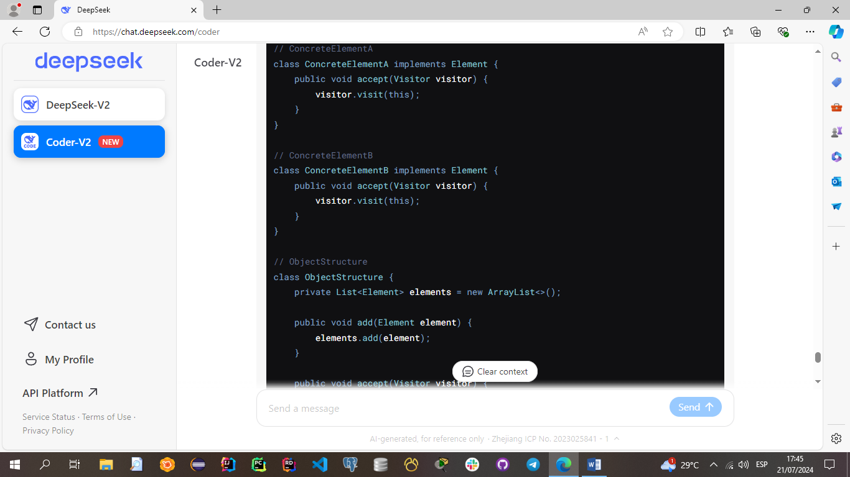

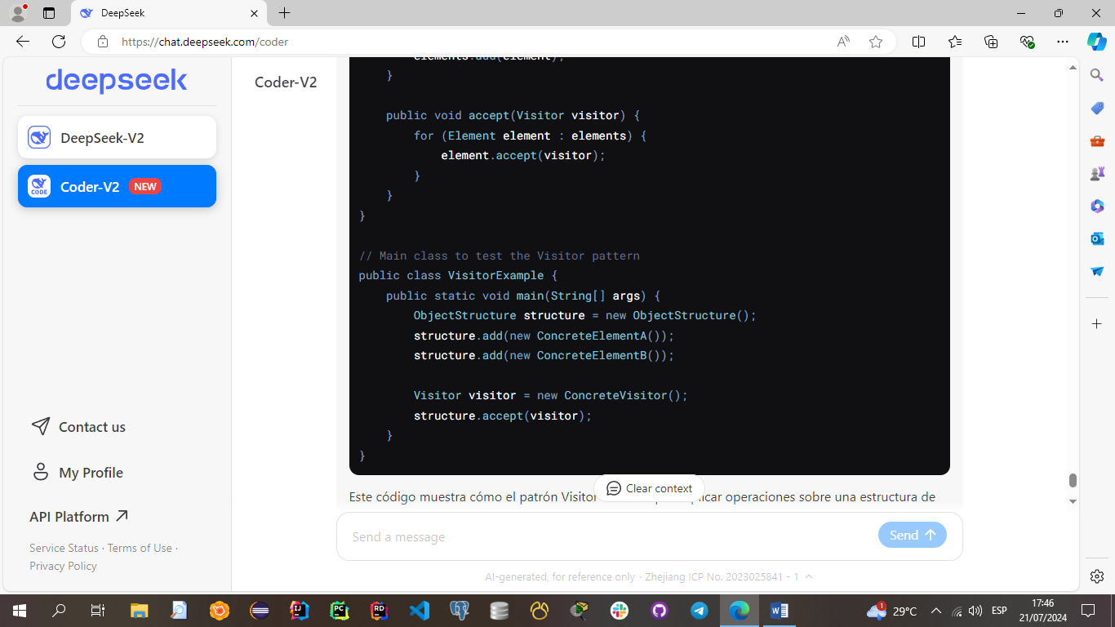

**ITERATOR - COMPORTAMIENTO**

**Otros Nombres:**

* Iterador

**Objetivo:**

El objetivo principal del patrón Iterator es proporcionar una forma uniforme de acceder a los elementos de una colección sin exponer su estructura interna. Surgió como una solución para abstraer el proceso de iteración sobre una colección, permitiendo así que diferentes tipos de colecciones puedan ser iterados de manera consistente.

**Aplicaciones:**

Este patrón se utiliza en diversas bibliotecas y frameworks, como:

* **Java Collections Framework:** Proporciona interfaces Iterator y Iterable para iterar sobre colecciones.
* **.NET Framework:** Proporciona la interfaz IEnumerable y IEnumerator para iterar sobre colecciones.

**Estructura:**

**Participantes:**

1. **Iterator:** Define una interfaz para acceder y recorrer elementos.
2. **ConcreteIterator:** Implementa la interfaz Iterator y mantiene la posición actual en la iteración.
3. **Aggregate:** Define una interfaz para crear un objeto Iterator.
4. **ConcreteAggregate:** Implementa la interfaz Aggregate y devuelve una instancia de ConcreteIterator que puede iterar sobre su colección.

**Consecuencias:**

* **Ventajas:**
  + Proporciona una forma uniforme de iterar sobre diferentes tipos de colecciones.
  + Desacopla el algoritmo de iteración de la colección, promoviendo la encapsulación.
  + Permite la creación de iteradores personalizados para diferentes necesidades de iteración.
* **Desventajas:**
  + Puede introducir una sobrecarga adicional en términos de complejidad y rendimiento si no se utiliza adecuadamente.

**Usos conocidos:**

* **Sistemas de manejo de colecciones:** Para proporcionar una forma estándar de iterar sobre colecciones de datos.
* **Sistemas de navegación:** Para permitir la navegación secuencial a través de estructuras de datos complejas.

**Patrones Relacionados:**

* **Composite:** Puede usarse junto con Iterator para iterar sobre estructuras de objetos complejas.
* **Visitor:** Puede usarse para aplicar operaciones sobre los elementos de una colección mientras se itera.

**Código de ejemplo:**

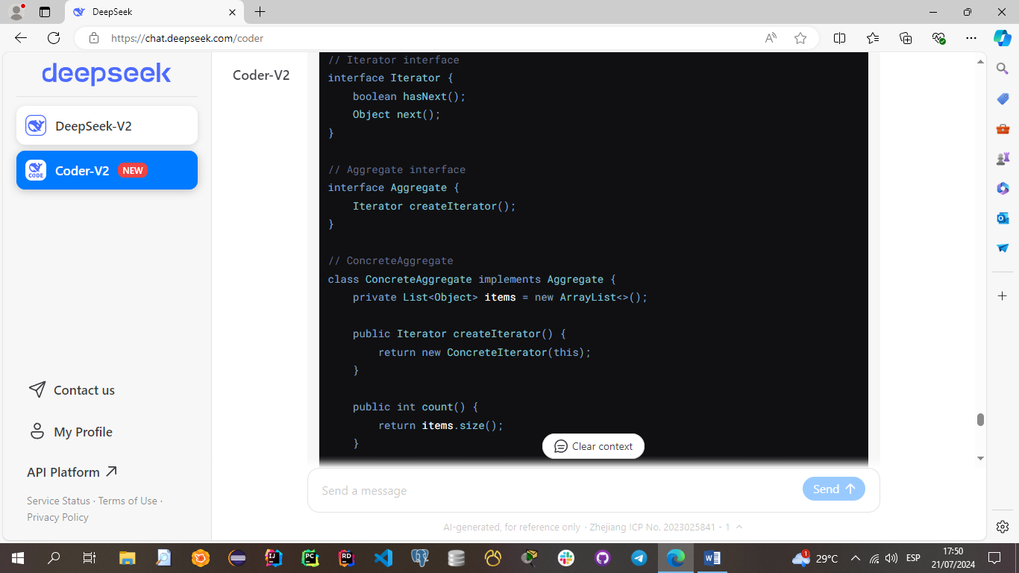

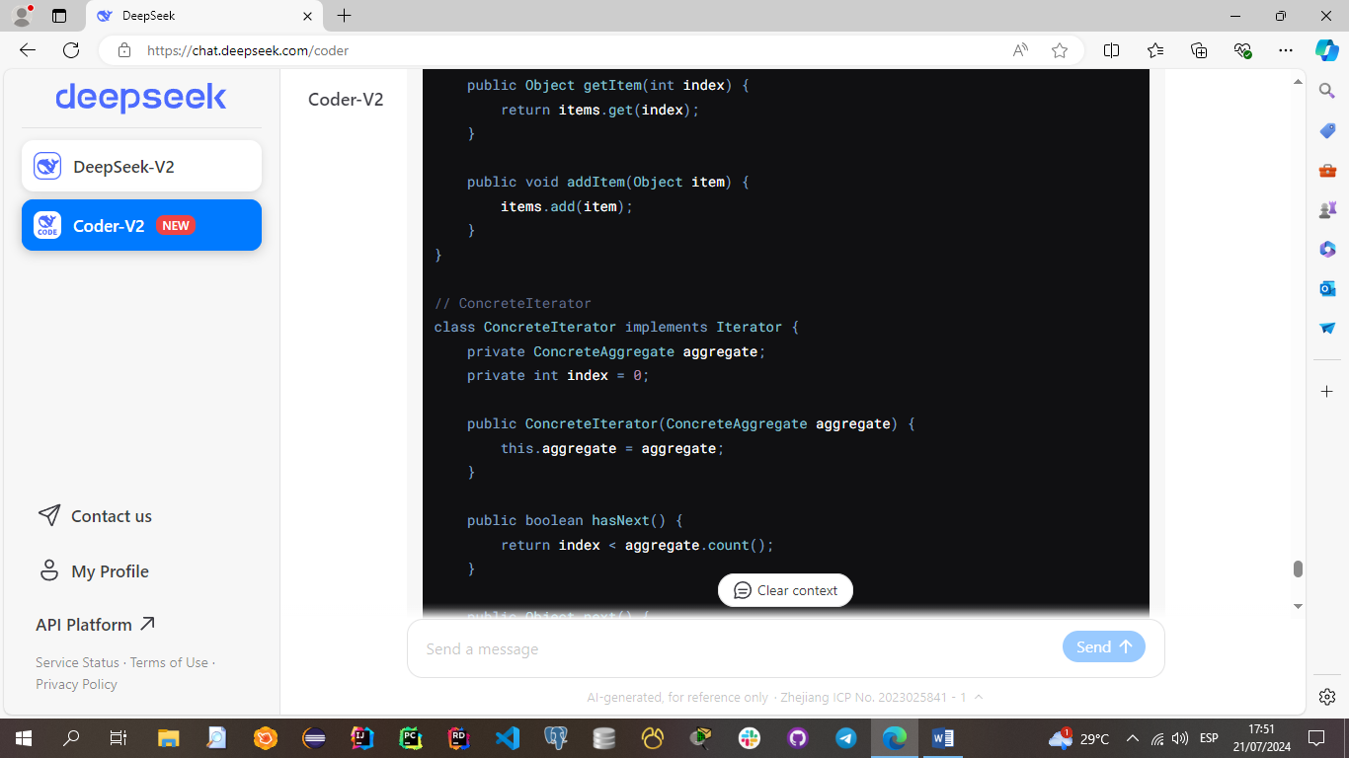

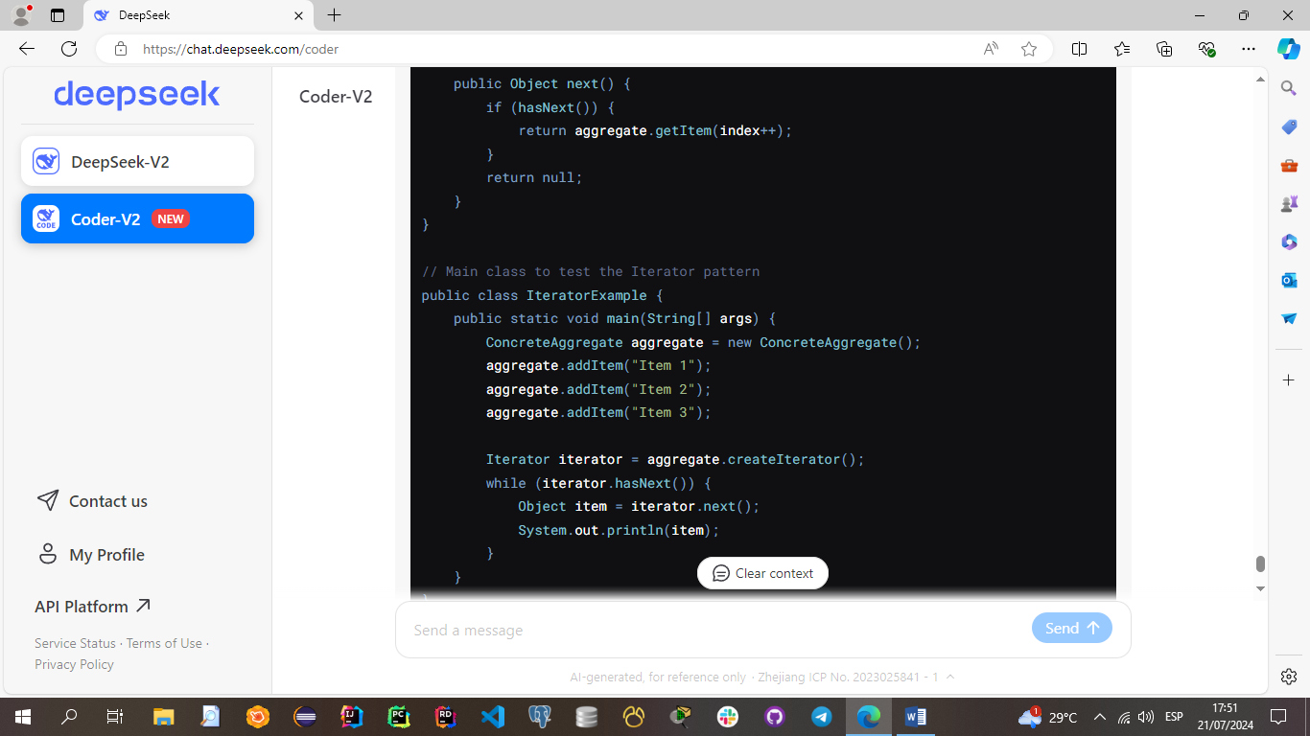

**MEDIATOR - COMPORTAMIENTO**

**Otros Nombres:**

* Mediador

**Objetivo:**

El objetivo principal del patrón Mediator es reducir las dependencias caóticas entre objetos. Surgió como una solución para evitar que los objetos se comuniquen directamente entre sí, lo que puede llevar a un sistema difícil de mantener y modificar. Al centralizar el control de las interacciones, el patrón Mediator facilita la modificación y extensión del sistema.

**Aplicaciones:**

Este patrón se utiliza en diversas bibliotecas y frameworks, como:

* **Sistemas de chat:** Para manejar la comunicación entre diferentes usuarios sin que estos se conozcan directamente.
* **Sistemas de control de tráfico aéreo:** Para coordinar las interacciones entre diferentes aeronaves y controladores de tráfico.

**Estructura:**

**Participantes:**

1. **Mediator:** Define una interfaz para comunicarse con los Colleague objetos.
2. **ConcreteMediator:** Implementa el comportamiento cooperativo y coordina la comunicación entre los Colleague objetos.
3. **Colleague:** Cada Colleague conoce a su Mediator y se comunica con él cuando necesita interactuar con otros Colleague objetos.
4. **ConcreteColleague:** Implementa el comportamiento específico del Colleague y se comunica con otros Colleague a través de su Mediator.

**Consecuencias:**

* **Ventajas:**
  + Reduce el acoplamiento entre los objetos que interactúan.
  + Facilita la modificación y extensión de las interacciones entre objetos.
  + Centraliza el control de las interacciones, lo que puede simplificar la lógica del sistema.
* **Desventajas:**
  + Puede convertirse en un objeto God Object (objeto que sabe demasiado o hace demasiado), lo que puede dificultar su mantenimiento.

**Usos conocidos:**

* **Sistemas de interfaz de usuario:** Para manejar la interacción entre diferentes componentes de la interfaz sin que estos se conozcan directamente.
* **Sistemas de colas de mensajes:** Para coordinar la comunicación entre diferentes componentes del sistema.

**Patrones Relacionados:**

* **Observer:** Puede usarse junto con Mediator para notificar a los Colleague objetos sobre cambios en otros objetos.
* **Facade:** Simplifica la interacción con un subsistema, mientras que Mediator coordina la comunicación entre un conjunto de objetos.

**Código de ejemplo:**

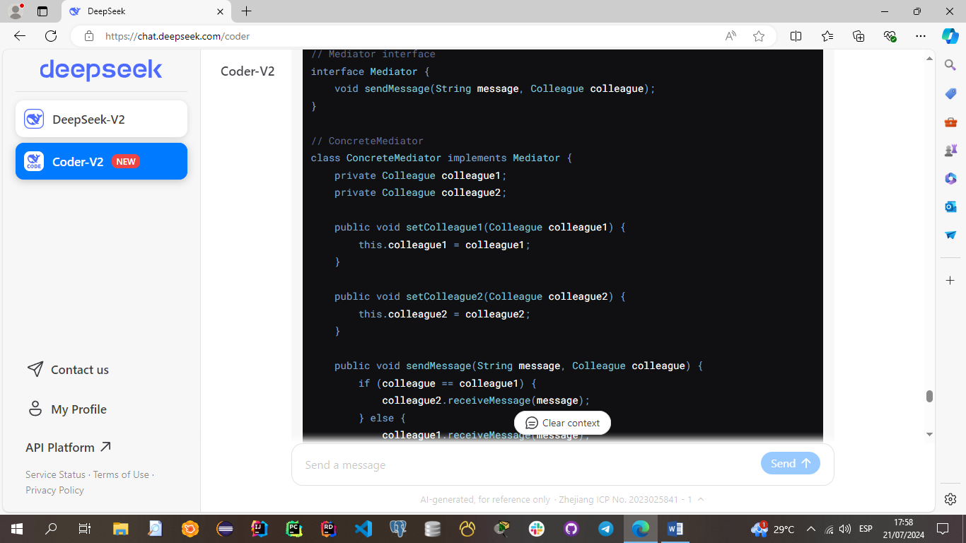

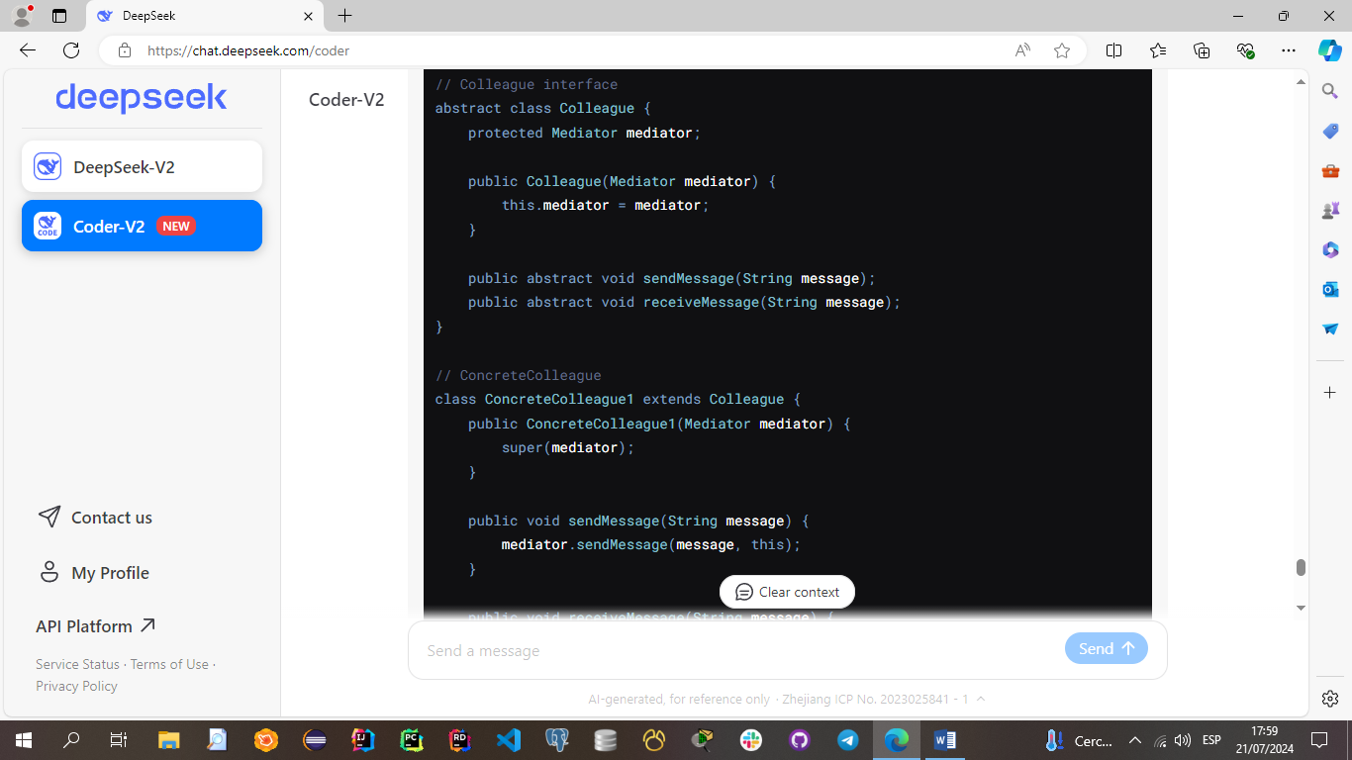

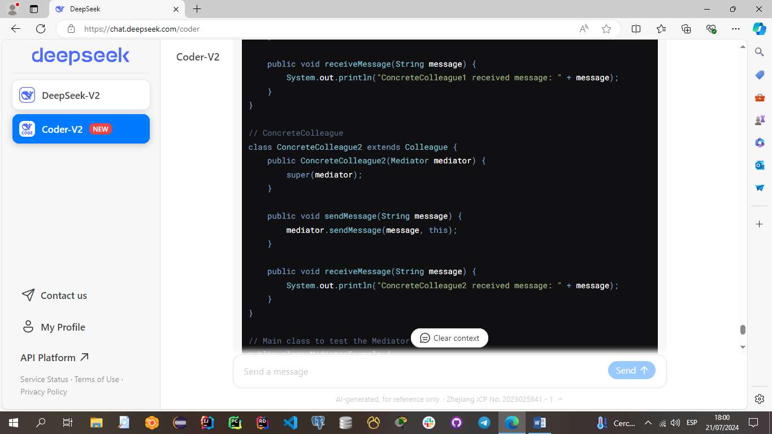

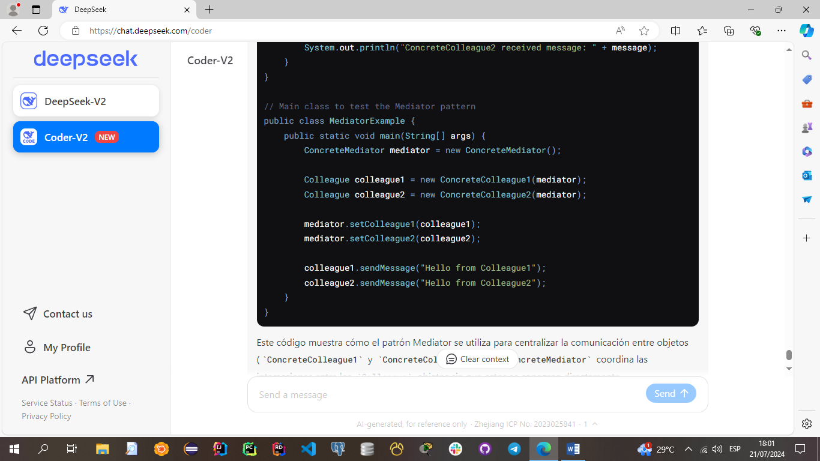

**MEMENTO - COMPORTAMIENTO**

**Otros Nombres:**

* Recuerdo

**Objetivo:**

El objetivo principal del patrón Memento es permitir la recuperación de un estado anterior de un objeto. Surgió como una solución para implementar operaciones de "deshacer" en sistemas, permitiendo que un objeto pueda volver a un estado anterior sin violar su encapsulación.

**Aplicaciones:**

Este patrón se utiliza en diversas bibliotecas y frameworks, como:

* **Editores de texto:** Para implementar la funcionalidad de "deshacer" y "rehacer".
* **Sistemas de bases de datos:** Para implementar transacciones y recuperación de estados anteriores.

**Estructura:**

**Participantes:**

1. **Memento:** Almacena el estado interno de un objeto Originator. El Memento puede almacenar tantos estados como sea necesario.
2. **Originator:** Crea un Memento que contiene una instantánea de su estado actual y usa un Memento para restaurar su estado interno.
3. **Caretaker:** Es responsable de la custodia de los Memento pero nunca opera sobre ellos.

**Consecuencias:**

* **Ventajas:**
  + Preserva la encapsulación al evitar que otros objetos accedan directamente al estado interno del Originator.
  + Facilita la implementación de operaciones de "deshacer" y "rehacer".
* **Desventajas:**
  + Puede consumir mucha memoria si se almacenan muchos estados en los Memento.
  + Requiere una gestión cuidadosa de los Memento para evitar fugas de memoria.

**Usos conocidos:**

* **Sistemas de edición de gráficos:** Para permitir la restauración de estados anteriores en programas de diseño gráfico.
* **Sistemas de gestión de configuraciones:** Para permitir la restauración de configuraciones anteriores.

**Patrones Relacionados:**

* **Command:** Puede usarse junto con Memento para implementar operaciones que puedan ser deshechas.
* **Iterator:** Puede usarse para recorrer la historia de los Memento.

**Código de ejemplo:**

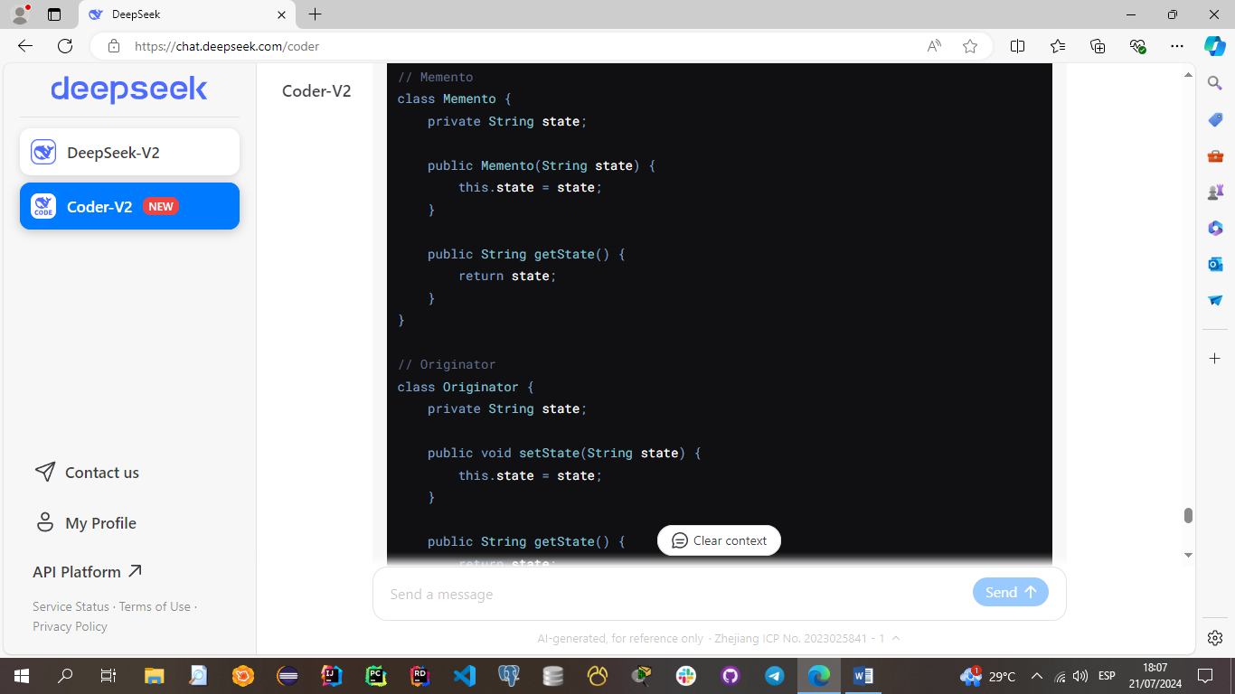

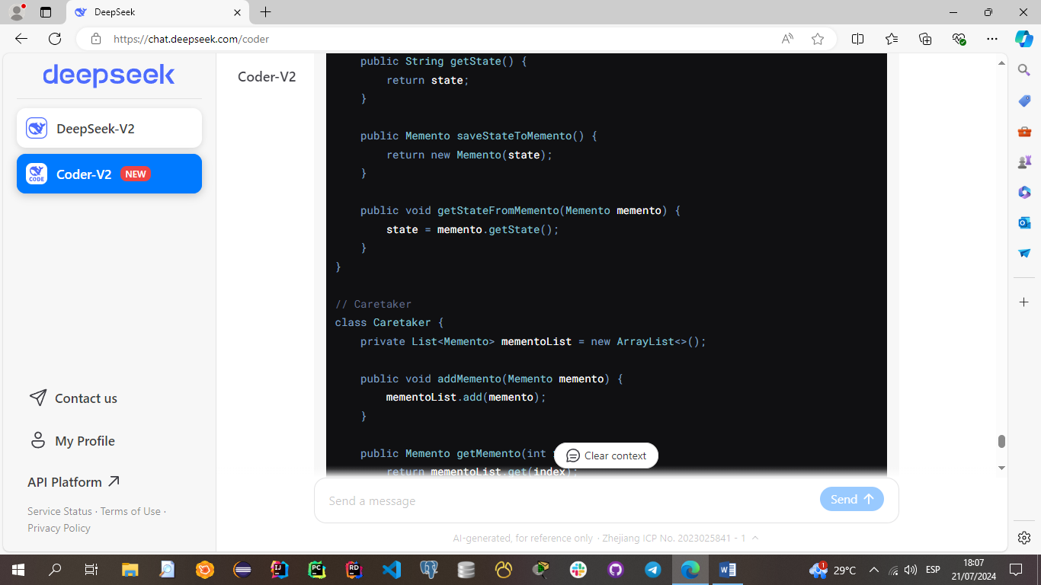

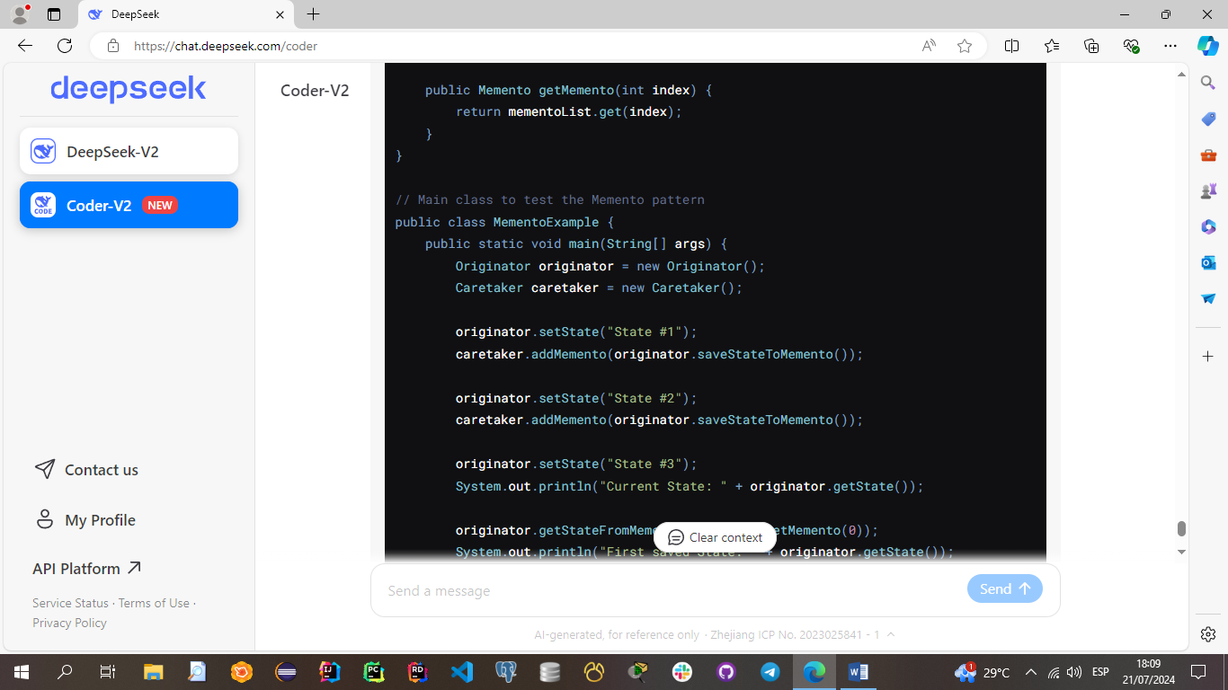

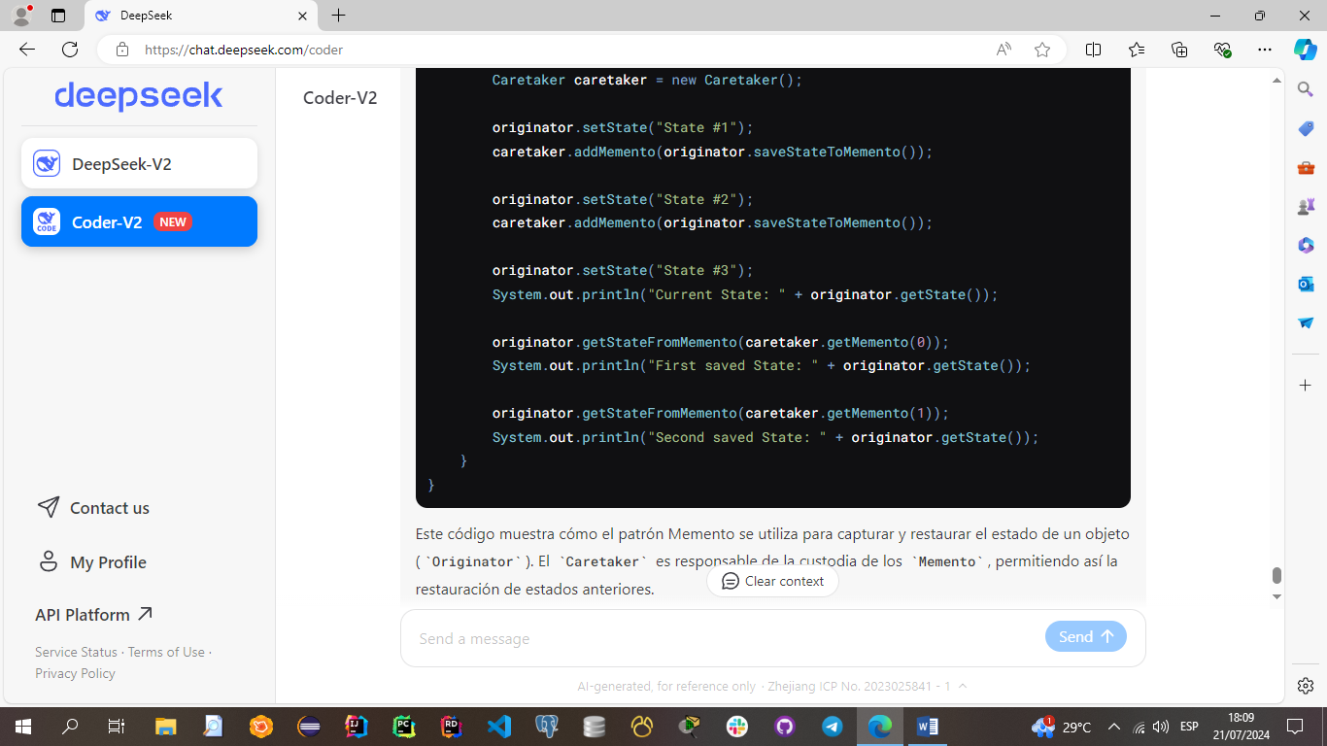

**OBSERVER - COMPORTAMIENTO**

**Otros Nombres:**

* Observador

**Objetivo:**

El objetivo principal del patrón Observer es establecer una comunicación eficiente y desacoplada entre objetos, donde un objeto (el sujeto) notifica a otros objetos (los observadores) sobre cambios en su estado. Surgió como una solución para evitar la necesidad de sondear constantemente el estado de un objeto, promoviendo así una comunicación más reactiva y eficiente.

**Aplicaciones:**

Este patrón se utiliza en diversas bibliotecas y frameworks, como:

* **Sistemas de interfaz de usuario:** Para manejar eventos y notificar a los componentes de la interfaz sobre cambios.
* **Sistemas de notificaciones:** Para enviar notificaciones a múltiples usuarios o sistemas cuando ocurren eventos específicos.

**Estructura:**

**Participantes:**

1. **Subject:** Conoce a sus observadores y proporciona una interfaz para agregar y eliminar observadores.
2. **Observer:** Define una interfaz para recibir notificaciones del sujeto.
3. **ConcreteSubject:** Implementa el sujeto y almacena el estado que interesa a los observadores. Notifica a los observadores cuando su estado cambia.
4. **ConcreteObserver:** Implementa el observador y mantiene una referencia al sujeto. Actualiza su estado para mantenerlo consistente con el del sujeto.

**Consecuencias:**

* **Ventajas:**
  + Promueve el bajo acoplamiento entre el sujeto y los observadores.
  + Facilita la adición de nuevos observadores sin modificar el sujeto.
  + Permite notificaciones eficientes y reactivas.
* **Desventajas:**
  + Puede llevar a un sistema de notificaciones incontroladas si no se gestiona adecuadamente.
  + Los observadores pueden recibir notificaciones irrelevantes si no se definen claramente los eventos de interés.

**Usos conocidos:**

* **Sistemas de chat en tiempo real:** Para notificar a los usuarios sobre nuevos mensajes.
* **Sistemas de seguimiento de precios:** Para notificar a los usuarios sobre cambios en los precios de productos.

**Patrones Relacionados:**

* **Mediator:** Puede usarse para centralizar la comunicación entre objetos, mientras que Observer permite una comunicación descentralizada y reactiva.
* **Publish-Subscribe:** Una variante del patrón Observer que permite una mayor flexibilidad en la comunicación entre publicadores y suscriptores.

**Código de ejemplo:**

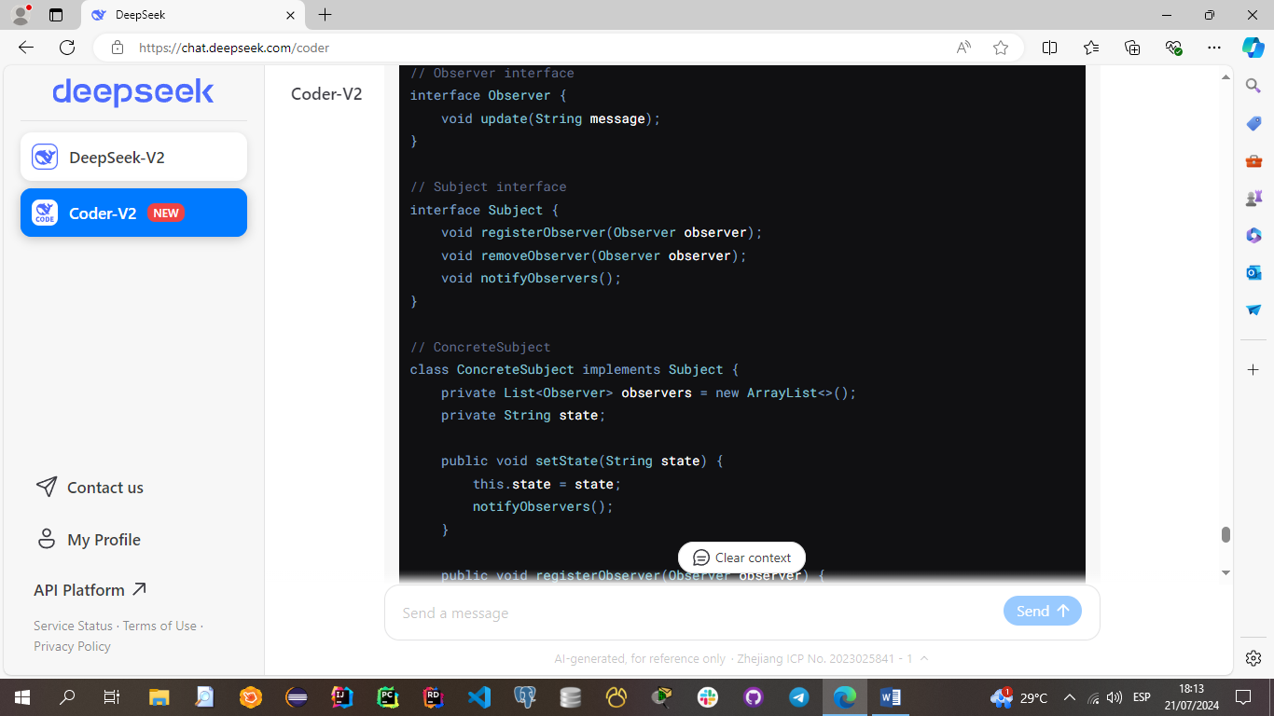

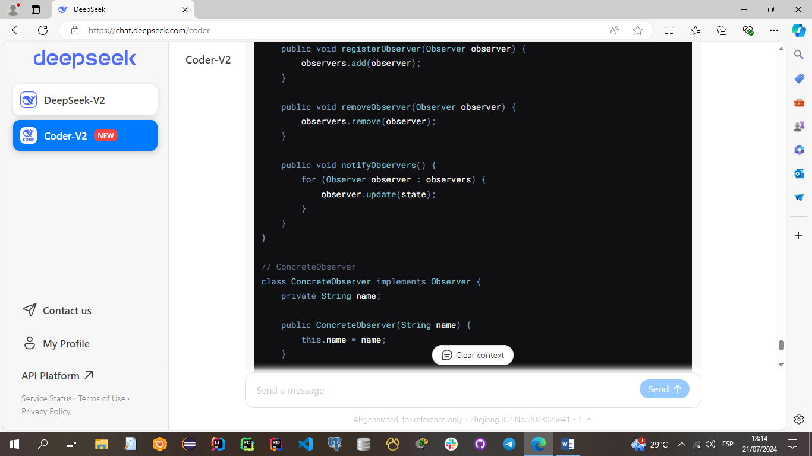

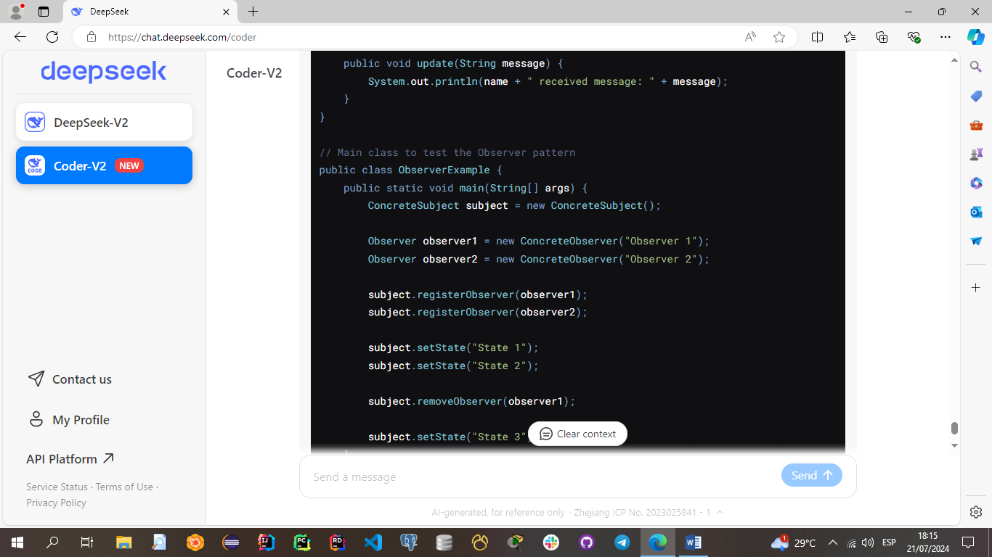

acerca de el patron de diseño de software factory method dime: otros nombres con los que se conoce, objetivo con el que surgio y se emplea actualmente, aplicaciones en la actualidad, participantes que intervienen, consecuencias que trae su uso, usos conocidos, patrones relacionados y el codigo que ejemplifica su uso